**bel.ru**

**На Центральном пляже в Белгороде чуть не утонул мужчина**

Сегодня, 08:43Происшествия

**Происшествие случилось 19 июля. Белгородца достали из воды дежурившие там спасатели, сообщили в пресс-службе регионального МЧС.**

В понедельник, 19 июля, мужчина отдыхал на Центральном пляже в областном центре. Во время купания на разрешённом участке реки Северский Донец белгородец начал тонуть. На помощь к нему прибыли городские спасатели.

Сейчас в ведомстве устанавливают все причины и обстоятельства произошедшего, сообщили в пресс-службе МЧС.

Ранее спасатели вызволили из воды тонувшую десятилетнюю девочку на пляже «Пескарьер» в Белгороде. Маленькая белгородка [заплыла за границу детской купальни и начала тонуть](https://bel.ru/news/incident/13-07-2021/na-plyazhe-peskarier-v-belgorode-spasli-tonuvshuyu-desyatiletnyuyu-devochku). К счастью, на помощь вовремя подоспели спасатели управления ГОЧС по Белгороду и вытащили девочку из водоёма.

Однако не всегда купания заканчиваются хорошо. Этим летом на прудах и реках Белгородской области произошла череда смертей. Последним громким случаем стала гибель семилетнего мальчика на пляже в Пикник-парке под Белгородом. Как оказалось, ребёнка оставили без присмотра, он пошёл купаться и [утонул](https://bel.ru/news/incident/14-07-2021/na-plyazhe-v-belgorode-utonul-rebyonok). Региональный следственный комитет возбудил [уголовное дело](https://bel.ru/news/incident/16-07-2021/v-belgorode-vozbudili-ugolovnoe-delo-posle-gibeli-rebyonka-na-plyazhe-v-piknik-parke), а мама мальчика записала [видеообращение](https://bel.ru/news/society/18-07-2021/mama-utonuvshego-pod-belgorodom-malchika-zapisala-obraschenie-k-rukovodstvu-piknik-parka), где попросила усилить работу спасателей.

[**https://bel.ru/news/incident/20-07-2021/na-tsentralnom-plyazhe-v-belgorode-chut-ne-utonul-muzhchina**](https://bel.ru/news/incident/20-07-2021/na-tsentralnom-plyazhe-v-belgorode-chut-ne-utonul-muzhchina)

# В Белгородской области на четыре часа объявили штормовое предупреждение

Сегодня, 09:49

Общество

**20 июля с двух часов дня до шести часов вечера в Белгородской области будет аномальная жара — столбики термометров поднимутся до отметки в +37 °С, сообщили в региональном управлении МЧС.**

В Белгородской области снова объявлено штормовое предупреждение из-за аномальной жары. С 14 до 18 часов 20 июля максимальная температура воздуха достигнет 35–37 градусов.

Как не стать жертвой опасной для здоровья и жизни погоды? Спасатели рекомендуют исключить поездки в лес, где может случиться пожар, и соблюдать правила пожарной безопасности дома.

Нужно избегать воздействия повышенной температуры, носить светлую воздухопроницаемую одежду с головным убором. Ходить лучше не спеша, почаще быть в тени. Противопоказан любой алкоголь, в том числе пиво.

Если всё же на жаре стало плохо, нужно срочно уйти в тень или на ветер, принять душ, медленно выпить много воды.

При недомогании за рулём нужно сразу остановиться, выпить воды, умыться, принять лекарства. Если состояние не улучшилось — вызвать скорую. В машине держите с собой несколько бутылок прохладительных напитков. В поездку нужно отправляться рано утром или вечером, когда жара спадёт.

Если же вы любите тепло, то о том, как [защититься от палящего солнца](https://bel.ru/news/society/09-07-2021/kak-zaschititsya-ot-opasnogo-solntsa), почитайте в нашем материале.

[**https://bel.ru/news/society/20-07-2021/v-belgorodskoy-oblasti-na-chetyre-chasa-ob-yavili-shtormovoe-preduprezhdenie**](https://bel.ru/news/society/20-07-2021/v-belgorodskoy-oblasti-na-chetyre-chasa-ob-yavili-shtormovoe-preduprezhdenie)

**В Белгородской области оштрафовали родителей, чьи дети купались без присмотра**

Сегодня, 09:55Происшествия

**Подростки отдыхали на одном из городских пляжей Старого Оскола, когда их заметили сотрудники полиции. Родителям юных пловцов грозит штраф, сообщает пресс-служба регионального УМВД.**

17 июля на городском пляже в Старом Осколе полицейские обратили внимание на двоих подростков, которые отдыхали на водном объекте без сопровождения взрослых. В отношении родителей белгородцев составили административные материалы по статье 5.35 КоАП РФ (Ненадлежащее исполнение обязанностей по содержанию и воспитанию несовершеннолетних).

Как отмечают в региональном УМВД, сейчас в Белгородской области проходят профилактические рейды, направленные на предупреждение происшествий на воде с участием детей. В полиции и управлении образования призывают родителей усилить контроль за детьми, чтобы не допустить трагедий.

Так, 14 июля на пляже в Пикник-парке под Белгородом [утонул семилетний мальчик](https://bel.ru/news/incident/14-07-2021/na-plyazhe-v-belgorode-utonul-rebyonok), который находился без присмотра взрослых. Следственный комитет возбудил [уголовное дело](https://bel.ru/news/incident/16-07-2021/v-belgorode-vozbudili-ugolovnoe-delo-posle-gibeli-rebyonka-na-plyazhe-v-piknik-parke) за причинение смерти по неосторожности, а мама мальчика записала [видеообращение](https://bel.ru/news/society/18-07-2021/mama-utonuvshego-pod-belgorodom-malchika-zapisala-obraschenie-k-rukovodstvu-piknik-parka).

Днём ранее на пляже «Пескарьер» в областном центре [спасли тонувшую десятилетнюю девочку](https://bel.ru/news/incident/13-07-2021/na-plyazhe-peskarier-v-belgorode-spasli-tonuvshuyu-desyatiletnyuyu-devochku). Ребёнок заплыл за границу детской купальни и начал тонуть. Спасатели подоспели вовремя и достали девочку из воды. Медицинская помощь маленькой белгородке не потребовалась.

[**https://bel.ru/news/incident/20-07-2021/v-belgorodskoy-oblasti-nakazali-roditeley-chi-deti-kupalis-bez-prismotra**](https://bel.ru/news/incident/20-07-2021/v-belgorodskoy-oblasti-nakazali-roditeley-chi-deti-kupalis-bez-prismotra)

**Трое мужчин утонули в белгородских водоёмах**

Сегодня, 11:37Происшествия

**19 июля из рек и прудов Белгородской области извлекли три трупа. Подробности рассказали в региональном управлении МЧС.**

В 10:22 из пруда в селе Батрацкая Дача Шебекинского горокруга спасатели достали тело мужчины 1989 года рождения. Это место не было оборудовано для купания.

В 13:30 трагедия произошла на улице Донецкой в Белгороде, где из Северского Донца вытащили утонувшего мужчину 38 лет.

А в 15:53 в реке Нежеголь в Шебекино нашли тело мужчины 1986 года рождения.

Ещё одного тонувшего мужчину удалось спасти: в 20:40 на Центральном пляже Белгорода в 25 метрах от берега спасли мужчину 1995 года рождения.

[**https://bel.ru/news/incident/20-07-2021/troe-muzhchin-utonuli-v-belgorodskih-vodoyomah**](https://bel.ru/news/incident/20-07-2021/troe-muzhchin-utonuli-v-belgorodskih-vodoyomah)

**Белгородскую область накроет «одеялом» дождей и гроз с градом**

Сегодня, 15:36Общество

**В среду в регионе жару разбавят сильные дожди, местами с грозами и градом при порывах ветра, сообщили в МЧС.**

21 июля над Белгородской областью будет облачно с прояснениями. Ночью дождей не ожидается, при небольшом северном ветре воздух прогреется до 16–21 градуса тепла.

Днём погода ухудшится. Пройдут кратковременные дожди, местами сильные с грозами и градом. Порывы ветра могут достигать 18 метров в секунду. Температура воздуха — до 32 градусов тепла.

В Белгороде, если верить синоптикам, дожди начнутся к шести часам вечера. Обещают до ночи в общей сложности 11 мм осадков. Температура днём — до +27 °С.

В Старом Осколе пасмурно должно быть весь день. Небольшой дождь пройдёт к 6 утра, а основной объём в 7,8 мм — к девяти вечера. При этом будет на градус теплее, чем в областном центре.

В Новом Осколе — тоже дождь к вечеру и до +31, такая же погода и в Валуйках.

[**https://bel.ru/news/society/20-07-2021/belgorodskuyu-oblast-nakroet-odeyalom-dozhdey-i-groz-s-gradom**](https://bel.ru/news/society/20-07-2021/belgorodskuyu-oblast-nakroet-odeyalom-dozhdey-i-groz-s-gradom)

**belnovosti.ru**

# В Старом Осколе оштрафовали родителей двух подростков, отдыхавших на водоёме без сопровождения взрослых

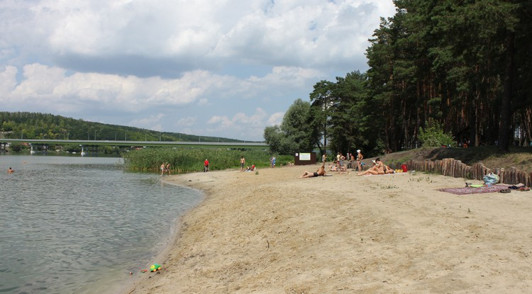Фото: пресс-служба МЧС Белгородской области

**Подростки находились на одном из городских пляжей одни**

Как сообщает пресс-служба УМВД Белгородской области, в связи с высокой детской смертностью на водоёмах сотрудники полиции проводят профилактические рейды, которые направлены на предотвращение происшествий на воде с участием детей. В одном из таких рейдов полицейские заметили на пляже двух подростков, отдыхающих без родителей.

В ходе рейда в субботу, 17 июля, в Старооскольском горокруге на одном из пляжей сотрудники полиции заметили двух подростков, которые отдыхали на берегу одного из городских пляжей без сопровождения взрослых.

Родителей привлекли к ответственности по статье 5.35 КоАП РФ «Ненадлежащее исполнение родителями обязанностей по содержанию и воспитанию несовершеннолетних». Им грозит штраф до 500 рублей.

Напомним, что 15 июля на пляже возле «Пикник-парка» на улице Дальней Тихой утонул 8-летний мальчик. Позже его мать записала видеообращение к властям, где просит, чтобы на пляже закрыли подход к воде или установили спасательные вышки.

За июль 2021 года, по данным МЧС Белгородской области, утонули 25 человек, из них 4 ребёнка.

[**https://www.belnovosti.ru/novosti/104773.html**](https://www.belnovosti.ru/novosti/104773.html)

**bel.kp.ru**

**21 июля в Белгородской области возможны грозы с градом**

При этом температура воздуха достигнет отметки в 32 градуса

Помните, что средняя продолжительность града составляет примерно шесть минут.

По данным белгородских синоптиков, завтра, 21 июля на территории региона ожидается облачная с прояснениями погода.

Ночью без существенных осадков. Днем кратковременные дожди, местами сильные дожди, местами грозы, в отдельных районах град.

Ветер северный, ночью – от трех до восьми метров в секунду, днем – от шести до 11-ти метров в секунду, местами порывы до 18-ти метров в секунду.

Температура воздуха ночью от 16-ти до 21-го градуса тепла, днем – от плюс 27-ми до плюс 32-х градусов.

В Белгороде ночью – от 18-ти до 20-ти градусов выше ноля, днем – от 27-ми до 29-ти градусов тепла.

В случае возникновения чрезвычайной ситуации, звоните по телефону «112». «Телефон доверия» Главного управления МЧС России по Белгородской области 8(4722) 39-99-99.

[**https://www.bel.kp.ru/online/news/4371389/**](https://www.bel.kp.ru/online/news/4371389/)

**Еще три белгородца утонули на необорудованных пляжах**

Два несчастных случая произошли в Шебекинском городском округе

При переохлаждении тела могут возникнуть судороги.

Вчера, 19 июля, на территории области спасатели трижды доставали тела утонувших мужчин.

В 10 часов 22 минуты из пруда в селе Батрацкая Дача Шебекинского городского округа водолазы извлекли тело мужчины 1989 года рождения.

В 13 часов 13 минут в Белгороде на улице Донецкой из реки Северский Донец водолазы достали тело мужчины 1983 года рождения.

А в 15 часов 53 минуты в Шебекино из реки Нежеголь водолазы извлекли тело мужчины 1986 года рождения.

Причины и обстоятельства произошедших трагедий на воде в настоящее время устанавливаются. Но их объединяет один факт – все они произошли в местах, не предназначенных для купания.

Тем временем, вчера же в 20 часов 40 минут на оборудованном для купания центральном пляже спасатели водно-спасательной станции в 25-ти метрах от берега спасли мужчину 1995 года рождения.

Чтобы не допустить беды, инспекторы Государственной инспекции по маломерным судам напоминают основные правила безопасности на водных объектах.

Купаться следует в специально оборудованных местах: пляжах, бассейнах, купальнях. Там, где дежурят спасатели и медицинские работники.

Нельзя входить в воду в состоянии алкогольного опьянения.

В воде следует находиться не более десяти – 15-ти минут. При переохлаждении тела могут возникнуть судороги.

Опасно прыгать или нырять в воду в неизвестном месте - можно удариться головой о грунт, корягу, сваю, сломать шейные позвонки, потерять сознание и погибнуть.

Не допускайте грубых игр на воде. Нельзя подплывать под купающихся, «топить», подавать ложные сигналы о помощи.

Не оставляйте возле воды без присмотра детей.

Очень осторожно плавайте на надувных матрасах и надувных игрушках.

Не используйте гребные и моторные плавсредства, водные велосипеды и мотоциклы в зонах пляжей, в общественных местах купания при отсутствии буйкового ограждения пляжной зоны и в границах этой зоны.

В случае происшествия звоните по телефону Единой службы спасения –«101», для абонентов сотовой связи – «112».

[**https://www.bel.kp.ru/online/news/4371249/**](https://www.bel.kp.ru/online/news/4371249/)

**Сегодня на Белгородчине будет +37 градусов**

С 14 до 18 часов ожидается опасное метеорологическое явление – аномально-жаркая погода

Постарайтесь охладить свое тело, чтобы избежать теплового удара.

По данным белгородского центра по гидрометеорологии и мониторингу окружающей среды, сегодня, 20 июля с 14 до 18 часов на юго-востоке региона ожидается опасное метеорологическое явление – сильная жара. Максимальная температура воздуха составит 35 - 37 градусов.

Главное управление МЧС России по Белгородской области обращает внимание на меры безопасности.

Исключите поездки в лесные массивы, будьте осторожны при обращении с огнем (особенно открытым). Соблюдайте правила пожарной безопасности в быту.

Избегайте воздействия повышенной температуры. Носите светлую воздухопроницаемую одежду (желательно из хлопка) с головным убором. Передвигайтесь не спеша, старайтесь чаще находиться в тени. Не употребляйте пиво и другие алкогольные напитки, это приведет к ухудшению общего состояния организма.

При тепловом поражении немедленно перейдите в тень, на ветер или примите душ, медленно выпейте много воды. Постарайтесь охладить свое тело, чтобы избежать теплового удара.

Если вы почувствовали недомогание за рулем, нужно незамедлительно остановиться, выпить воды, умыться, при необходимости принять лекарства, если состояние не улучшится, то возвращаться за руль и самостоятельно продолжать путь не стоит.

В жаркую погоду возрастает вероятность пожаров. В лесу недопустимо:

- пользоваться открытым огнем;

- выжигать траву под деревьями, на лесных полянах, прогалинах, а также стерню на полях, в лесу;

- разводить костры в хвойных молодняках, на торфяниках, лесосеках, в местах с сухой травой, под кронами деревьев, а также на участках поврежденного леса;

- заправлять горючим баки двигателей, использовать неисправные машины, курить или пользоваться открытым огнем вблизи машин, заправляемых горючим;

- оставлять бутылки или осколки стекла, так как они способны сработать как зажигательные линзы.

Главное управление МЧС России по Белгородской области напоминает, что при возникновении чрезвычайной ситуации необходимо звонить по телефонам: «101» или «112». Телефон доверия Главного управления - 8(4722) 39-99-99.

[**https://www.bel.kp.ru/online/news/4371077/**](https://www.bel.kp.ru/online/news/4371077/)

**В Белгороде автоледи насмерть сбила пешехода**

Несчастный случай произошел в районе дома № 23 по Михайловскому шоссе

Пешеход с травмами был доставлен в медицинское учреждение, где впоследствии скончался.

По предварительным данным, накануне в Белгороде около 12 часов 15 минут в районе дома № 23 по Михайловскому шоссе автомобиль «Мицубиси Кольт», совершил наезд на 34-летнего мужчину, пересекавшего проезжую часть дороги по нерегулируемому пешеходному переходу.

За рулем находилась 45-летняя женщина.

Пешеход с травмами был доставлен в медицинское учреждение, где впоследствии скончался.

«В настоящее время сотрудники полиции устанавливают все обстоятельства и причины происшествия», - сообщает пресс-служба УМВД России по Белгородской области.

[**https://www.bel.kp.ru/online/news/4370572/**](https://www.bel.kp.ru/online/news/4370572/)

**vbelgorode.com**

**Пешеход погиб в ДТП**

Белгородец попал под машину на "зебре". ДТП произошло днем 19 июля в районе д. №23 на Михайловском шоссе. Под колеса автомобиля "Мицубиси Кольт" попал 34-летний мужчина. Как сообщает УГИБДД УМВД России по Белгородской области, в момент наезда белгородец переходил дорогу по нерегулируемому пешеходному переходу. С места ДТП его доставили в больницу, однако спасти мужчину не удалось.  
  
[**http://vbelgorode.com/dtp/182055/**](http://vbelgorode.com/dtp/182055/)

**bel.aif.ru**

# За сутки в белгородских водоёмах утонули трое мужчин

[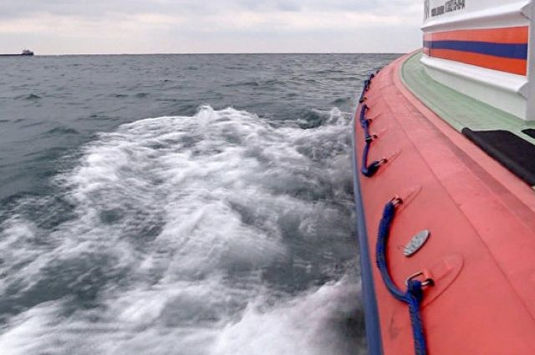](https://aif-s3.aif.ru/images/024/455/123606b323fbc89233e7b90091fde08f.jpg)

[ГУ МЧС России](http://www.mchs.gov.ru/)

Белгород , 20 июля - АиФ Белгород.

В Белгородской области за сутки в водоёмах утонули трое мужчин, сообщили в пресс-службе ГУ МЧС по региону.

По словам спасателей, вчера, 19 июля, около 10 часов водолазы поисково-спасательной службы обнаружили в пруду в селе Батрацкая Дача Шебекинского горокруга тело 32-летнего мужчины. Утонувшего нашли в месте, не предназначенном для купания.

Ещё одно происшествие случилось в 13 часов в Белгороде в водоёме на улице Донецкой. Сотрудники МЧС достали из реки Северский Донец тело мужчины 1983 года рождения. А в городе Шебекино примерно в 16 часов водолазы извлекли из реки Нежеголь тело 35-летнего мужчины.

На данный момент причины и обстоятельства произошедших трагедий на воде устанавливаются.

[**https://bel.aif.ru/incidents/chp/za\_sutki\_v\_belgorodskih\_vodoyomah\_utonuli\_troe\_muzhchin**](https://bel.aif.ru/incidents/chp/za_sutki_v_belgorodskih_vodoyomah_utonuli_troe_muzhchin)

# В Белгороде 18-летняя девушка устроила ДТП, где пострадал ребенок

[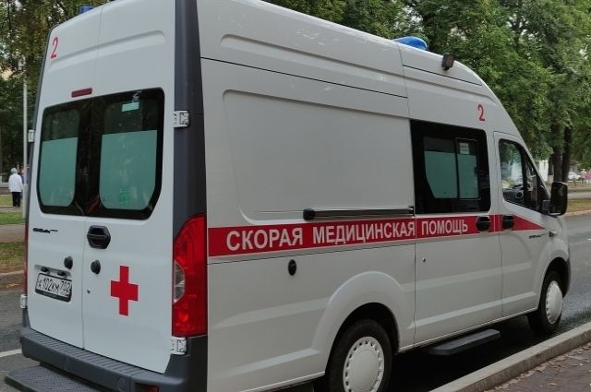](https://aif-s3.aif.ru/images/024/454/13164252e06f9bb23152e359cfdc7917.jpg)

Ольга Блажнова / [АиФ](https://aif.ru/)

Белгород , 20 июля - АиФ Белгород.

В Белгороде 18-летняя автомобилистка устроила ДТП, в котором пострадал ребенок, сообщили в пресс-службе регионального управления МВД.

Авария произошла у дома №122 на улице Садовой в 21:30 понедельника, 19 июля. По предварительным данным, 18-летняя девушка на автомобиле Toyota Corolla выехала на полосу встречного движения и врезалась в автомобиль Chevrolet Cruze под управлением 33-летней женщины.

В результате ДТП пострадали два человека - семилетний пассажир автомобиля Chevrolet  и водитель Toyota. Характер их травм уточняется. По факту аварии проводится проверка.

[**https://bel.aif.ru/incidents/dtp/v\_belgorode\_18-letnyaya\_devushka\_ustroila\_dtp\_gde\_postradal\_rebenok**](https://bel.aif.ru/incidents/dtp/v_belgorode_18-letnyaya_devushka_ustroila_dtp_gde_postradal_rebenok)

# На Белгородчине ВАЗ сбил 15-летнюю велосипедистку

[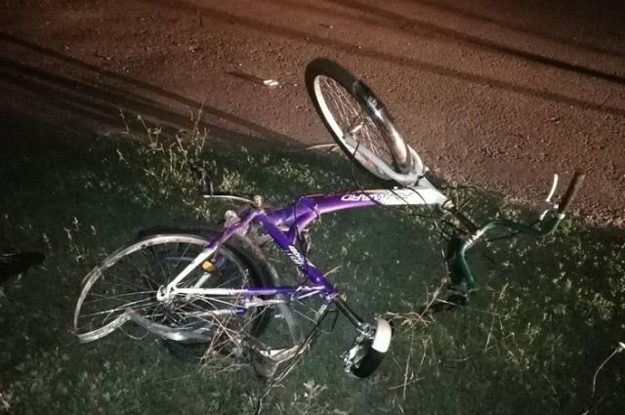](https://aif-s3.aif.ru/images/024/454/adead7c37940c8c75b3bc207ede20e65.jpg)

[ГУ МВД по Белгородской области](http://31.mvd.ru/)

Белгород , 20 июля - АиФ Белгород.

В результате ДТП в Красногвардейском районе Белгородской области пострадала 15-летняя велосипедистка, сообщили в пресс-службе регионального управления МВД.

Авария произошла в селе Никитовка в 22:00 понедельника, 19 июля. По предварительным данным, 26-летний водитель автомобиля ВАЗ-21102 не выдержал безопасную дистанцию до 15-летней велосипедистки, которая ехала впереди, и сбил ее.

Девочка получила телесные повреждения, характер которых устанавливается. По факту аварии проводится проверка.

[**https://bel.aif.ru/incidents/dtp/na\_belgorodchine\_vaz\_sbil\_15-letnyuyu\_velosipedistku**](https://bel.aif.ru/incidents/dtp/na_belgorodchine_vaz_sbil_15-letnyuyu_velosipedistku)

**belpressa.ru**

# На необорудованном пляже в Старом Осколе дежурят студенты-спасатели

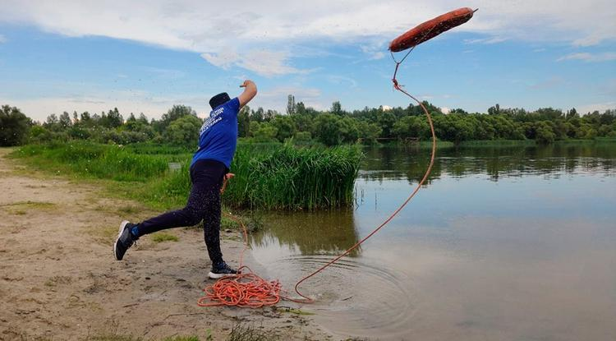Фото: vk.com/vsks31

**Они помогают обеспечить здесь безопасность и наводят порядок.**

Не предназначенный для купания пляж, над которым взяли шефство добровольцы регионального отделения Всероссийского студенческого корпуса спасателей, находится в микрорайоне Весеннем. Несмотря на отсутствие условий, здесь [постоянно отдыхают горожане](https://www.belpressa.ru/type/news/38222.html).

Так, за минувшую неделю на пляже побывало около 700 человек – об этом в своей группе [во «ВКонтакте»](https://vk.com/vsks31?w=wall-191756720_311) написали студенты-спасатели. Учитывая популярность этого места отдыха, студенты и решили тут дежурить. Все они прошли необходимое обучение.

По согласованию с местным управление по делам ГО и ЧС добровольцы не только помогают в качестве спасателей, но и проводят профилактические беседы с жителями и поддерживают порядок на месте отдыха: собирают мусор на берегу водоёма, который оставляют отдыхающие.

Также добровольцы участвуют в поисковых мероприятиях и рейдах по противопожарной безопасности.

[**https://www.belpressa.ru/society/38234.html**](https://www.belpressa.ru/society/38234.html)

# В Белгородской области за сутки утонули трое мужчин

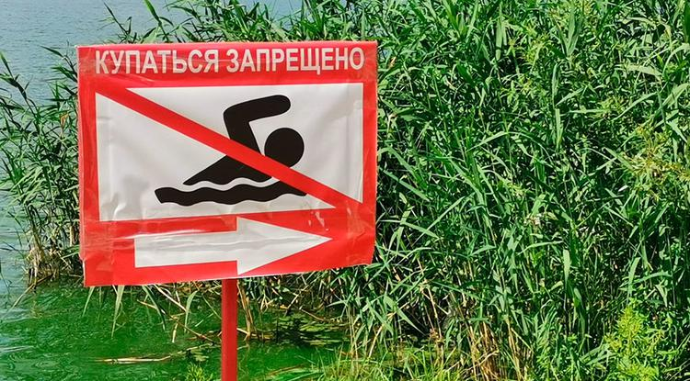Фото: пресс-служба ГУ МЧС по Белгородской области

**Все они плавали в необорудованных для купания местах, сообщили в региональном МЧС.**

19 июля в 10:22 водолазы спасательной службы из пруда в селе Батрацкая Дача Шебекинского округа вытащили тело мужчины **1989 г. р.**

В 13:13 в Белгороде на ул. Донецкой из реки Северский Донец водолазы достали погибшего мужчину **1983 г. р.** Через пару часов спасателям вновь пришлось ехать в Шебекино – там из реки Нежеголь в 15:53 в не оборудованном для купания месте водолазы вытащили тело мужчины **1986 г. р.**

Не допустить гибели удалось на оборудованном центральном пляже в Белгороде: в 20:40 спасатели водно-спасательной станции в 25 м от берега спасли молодого человека **1995 г. р.**

Причины и обстоятельства трагедий [на воде](https://www.belpressa.ru/38222.html) устанавливаются, сообщили в пресс-службе МЧС.

[**https://www.belpressa.ru/accidents/38230.html**](https://www.belpressa.ru/accidents/38230.html)

**belgorodtv.ru**

# Три белгородца утонули на водоемах региона за сутки

[20.07.2021](http://belgorodtv.ru/?m=202107)

За сутки в водоемах региона утонули три человека. Об этом сообщили в ГУ МЧС по Белгородской области.

19 июля, в 10:22, водолазами поисково-спасательной службы Белгородской области из пруда в селе Батрацкая Дача Шебекинского городского округа было извлечено тело мужчины 1989 года рождения. Отметим, место было не предназначено для купания. Днем на улице Донецкой Белгорода водолазами поисково-спасательной службы Белгородской области из реки Северский Донец было извлечено тело мужчины 1983 года рождения. Место также было не предназначено для купания.

Еще одно происшествие случилось в Шебекино. Водолазами поисково-спасательной службы Белгородской области из реки Нежеголь в месте, не оборудованном для купания, было извлечено тело мужчины 1986 года рождения. На данный момент причины и обстоятельства произошедших трагедий на воде устанавливаются.

[**http://belgorodtv.ru/?p=206271**](http://belgorodtv.ru/?p=206271)

**belgorod.bezformata.com**

# Внимание! Ближайшие часы на территории Белгoродской oбласти ожидается oпасное метеорoлогическое явление – аномально-жаркая погода

[[](https://31.mchs.gov.ru/uploads/resize_cache/news/2021-07-20/vnimanie-segodnya-na-territorii-belgorodskoy-oblasti-ozhidaetsya-opasnoe-meteorologicheskoe-yavlenie-anomalno-zharkaya-pogoda_1626766807384508031__2000x2000.jpg)](https://31.mchs.gov.ru/uploads/resize_cache/news/2021-07-20/vnimanie-segodnya-na-territorii-belgorodskoy-oblasti-ozhidaetsya-opasnoe-meteorologicheskoe-yavlenie-anomalno-zharkaya-pogoda_1626766807384508031__2000x2000.jpg)

Фото: [31.mchs.gov.ru](https://31.mchs.gov.ru/)

[Скачать оригинал](https://31.mchs.gov.ru/uploads/resize_cache/news/2021-07-20/vnimanie-segodnya-na-territorii-belgorodskoy-oblasti-ozhidaetsya-opasnoe-meteorologicheskoe-yavlenie-anomalno-zharkaya-pogoda_1626766807384508031__2000x2000.jpg)

По данным Белгородского центра по гидрометеорологии и мониторингу окружающей среды, сегодня, 20 июля с 14 до 18 часов на юго-востоке Белгородской области ожидается опасное метеорологическое явление – сильная жара. Максимальная температура воздуха составит 35-37 градусов.

  В связи с ожидаемым опасным явлением погоды – сильная жара – повышается вероятность возникновения чрезвычайных ситуаций до муниципального уровня, связанных с травматизмом и гибелью людей на воде; возникновением очагов природных пожаров, потерей работоспособности и внимания населения. А также потери сознания за счет теплового перегрева водителей, что может привести к повышению вероятности возникновения аварийности на транспорте.

**Главное управление МЧС России по Белгородской области обращает внимание на меры безопасности:**

  Исключите поездки в лесные массивы, будьте осторожны при обращении с огнём (особенно открытым). Соблюдайте правила пожарной безопасности в быту!

  Избегайте воздействия повышенной температуры. Носите светлую воздухопроницаемую одежду (желательно из хлопка) с головным убором. Передвигайтесь не спеша, старайтесь чаще находиться в тени. Не употребляйте пиво и другие алкогольные напитки, это приведет к ухудшению общего состояния организма.

  При тепловом поражении немедленно перейдите в тень, на ветер или примите душ, медленно выпейте много воды. Постарайтесь охладить свое тело, чтобы избежать теплового удара.

Если вы почувствовали недомогание за рулем, нужно незамедлительно остановиться, выпить воды, умыться, при необходимости принять лекарства, если состояние не улучшится, то возвращаться за руль и самостоятельно продолжать путь не стоит.

В жаркую погоду рекомендуется обязательно возить в машине несколько бутылок прохладной воды, особенно, если в салоне находятся дети, а также добавить в аптечку необходимые лекарственные средства. Кроме того, следует правильно выбирать и время для длительных поездок: лучше всего их совершать либо рано утром, до солнцепека, или же вечером, когда жара спадет.

Помните, что в жаркую погоду возрастает вероятность пожаров.

**В лесу недопустимо:**

- пользоваться открытым огнем;

- выжигать траву под деревьями, на лесных полянах, прогалинах, а также стерню на полях, в лесу;

- разводить костры в хвойных молодняках, на торфяниках, лесосеках, в местах с сухой травой, под кронами деревьев, а также на участках поврежденного леса;

- употреблять на охоте пыжи из легковоспламеняющихся или тлеющих материалов;

- заправлять горючим баки двигателей, использовать неисправные машины, курить или пользоваться открытым огнем вблизи машин, заправляемых горючим;

- оставлять бутылки или осколки стекла, так как они способны сработать как зажигательные линзы.

**Главное управление МЧС России по Белгородской области напоминает, что при возникновении чрезвычайной ситуации необходимо звонить по телефонам: «**[**101**](https://belgorod.bezformata.com/word/101/856245/)**» или «**[**112**](https://belgorod.bezformata.com/word/112/104016/)**», телефон доверия Главного управления – 8(4722) 39-99-99.**

[**https://belgorod.bezformata.com/listnews/yavlenie-anomalno-zharkaya-pogoda/95776953/**](https://belgorod.bezformata.com/listnews/yavlenie-anomalno-zharkaya-pogoda/95776953/)

# На минувшей неделе белгородские огнеборцы 20 раз выезжали на ликвидацию загораний сухой травы и мусора

[[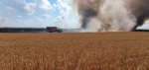](https://31.mchs.gov.ru/uploads/resize_cache/news/2021-07-20/na-minuvshey-nedele-belgorodskie-ogneborcy-20-raz-vyezzhali-na-likvidaciyu-zagoraniy-suhoy-travy-i-musora_1626766092814050112__2000x2000.jpg)](https://31.mchs.gov.ru/uploads/resize_cache/news/2021-07-20/na-minuvshey-nedele-belgorodskie-ogneborcy-20-raz-vyezzhali-na-likvidaciyu-zagoraniy-suhoy-travy-i-musora_1626766092814050112__2000x2000.jpg)

[[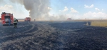](https://31.mchs.gov.ru/uploads/resize_cache/news/2021-07-20/na-minuvshey-nedele-belgorodskie-ogneborcy-20-raz-vyezzhali-na-likvidaciyu-zagoraniy-suhoy-travy-i-musora_16267660921211100748__2000x2000.jpg)](https://31.mchs.gov.ru/uploads/resize_cache/news/2021-07-20/na-minuvshey-nedele-belgorodskie-ogneborcy-20-raz-vyezzhali-na-likvidaciyu-zagoraniy-suhoy-travy-i-musora_16267660921211100748__2000x2000.jpg)

[[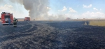](https://31.mchs.gov.ru/uploads/news/2021-07-20/na-minuvshey-nedele-belgorodskie-ogneborcy-20-raz-vyezzhali-na-likvidaciyu-zagoraniy-suhoy-travy-i-musora_16267660921211100748.jpg)](https://31.mchs.gov.ru/uploads/news/2021-07-20/na-minuvshey-nedele-belgorodskie-ogneborcy-20-raz-vyezzhali-na-likvidaciyu-zagoraniy-suhoy-travy-i-musora_16267660921211100748.jpg)

Фото: [31.mchs.gov.ru](https://31.mchs.gov.ru/)

[Скачать оригинал](https://31.mchs.gov.ru/uploads/resize_cache/news/2021-07-20/na-minuvshey-nedele-belgorodskie-ogneborcy-20-raz-vyezzhali-na-likvidaciyu-zagoraniy-suhoy-travy-i-musora_1626766092814050112__2000x2000.jpg)

К сожалению, многие жители региона продолжают жечь траву и мусор, не задумываясь о печальных последствиях своих действий. В результате огонь охватывает значительные территории, переходит на поля, подступает к жилым постройкам и лесным массивам. Только на минувшей неделе в Белгородской области было зарегистрировано 20 случаев загораний сухой [травы](https://belgorod.bezformata.com/word/trava/7261/) и мусора, причинами которых, в большинстве случаев, стали нарушение требований пожарной безопасности и поджог.

Наиболее сложная пожароопасная обстановка в течение минувшей недели складывалась на территории Староосокльского, [Шебекинсокго](https://belgorod.bezformata.com/word/shebekinsokgo/5461566/" \o "Шебекинсокго), Яковлевского, Грайворонского городских округов, а также в Белгородском районе. Общая площадь, охваченная ландшафтными пожарами, составила более 2500.

Кроме того, 17 июля в 12 часов 21 минуту поступило сообщение о том, что в районе аэропорта в Старооскольском городском округе в поле загорелась пшеница. На борьбу с пожаром были направлены дежурные караулы пожарно-спасательных частей № 7, № 8, № 6, № 48, дежурный караул муниципальной пожарно-спасательной части № 59 и добровольная пожарная дружина Федосеевской территориальной администрации. Площадь, уничтоженная огнем, составила 50 гектаров. По предварительным данным, причиной пожара мог стать поджог.

Статистика показывает – практически всегда источником палов травы является человек. Иногда траву поджигают специально - из баловства, или чтобы избавиться от сухостоя. При этом мало кто задумывается, что травяные палы быстро распространяются, особенно в ветреные дни. Остановить разгоревшийся пожар бывает очень непросто. Пламя никем не контролируемых палов повинуется только ветру – и, значит, непредсказуемо. Нередко огонь поворачивает к поселкам.

К счастью, в Белгородской области благодаря оперативной работе пожарно-спасательных подразделений, перехода огня на жилой сектор и лесной фонд удалось не допустить.

В настоящий момент единственным эффективным способом борьбы с травяными палами являются их предотвращение, а также грамотность и сознательность граждан - полный отказ от выжигания сухой растительности!

Главное управление МЧС России по Белгородской области обращается к жителям и гостям региона с просьбой сознательно относиться к соблюдению правил пожарной безопасности в осенний период и призывает граждан отказаться от сжигания сухой травы и других растительных остатков! Ведь каждый поджог не только наносит существенный вред окружающей среде, уничтожая живую природу, но и приводит к другим негативным последствиям, неся угрозу жизни и здоровью людей!

Будьте осторожны с огнем, а в случае если Вы обнаружили пожар, незамедлительно звоните по телефону «[101](https://belgorod.bezformata.com/word/101/856245/)» или «[112](https://belgorod.bezformata.com/word/112/104016/)».

[**https://belgorod.bezformata.com/listnews/likvidatciyu-zagoraniy-suhoy-travi/95776971/**](https://belgorod.bezformata.com/listnews/likvidatciyu-zagoraniy-suhoy-travi/95776971/)

# О пожарах в нежилых помещениях за прошедшую неделю

[[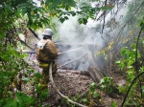](https://31.mchs.gov.ru/uploads/resize_cache/news/2021-07-20/o-pozharah-v-nezhilyh-pomeshcheniyah-za-proshedshuyu-nedelyu_16267675301513364339__2000x2000.jpg)](https://31.mchs.gov.ru/uploads/resize_cache/news/2021-07-20/o-pozharah-v-nezhilyh-pomeshcheniyah-za-proshedshuyu-nedelyu_16267675301513364339__2000x2000.jpg)

Фото: [31.mchs.gov.ru](https://31.mchs.gov.ru/)

[Скачать оригинал](https://31.mchs.gov.ru/uploads/resize_cache/news/2021-07-20/o-pozharah-v-nezhilyh-pomeshcheniyah-za-proshedshuyu-nedelyu_16267675301513364339__2000x2000.jpg)

За прошедшую неделю подразделения Федеральной противопожарной службы Белгородской области 21 раз выезжали на тушение пожаров в нежилых помещениях, горели сараи, бани, автомобили, ангар и др.

Так, например, 18 июля в 01 час 54 минуты поступило сообщение о пожаре в [ангаре](https://belgorod.bezformata.com/word/angare/27546/) в Губкинском городском округе на территории мусоросортировочного завода. На ликвидацию пожара незамедлительно выехали дежурные караулы пожарно-спасательных частей № 42, № 8, № 57, № 7 и № 48. В результате пожара огнем была повреждена сортировочная кабина, транспортировочная лента, а также помещение ангара закопчено по всей площади. Предполагаемая причина пожара - недостаток конструкции и изготовления электрооборудования.

16 июля в 14 часов 14 минут поступил звонок о пожаре в хуторе Никитин Ровеньского района. Горел сарай, в результате происшествия огонь уничтожил хозяйственную постройку полностью. К пожару, по предварительной версии, мог привести грозовой разряд. Пожар был ликвидирован в 15 часов 09 минут. Для ликвидации пожара привлекался дежурный караул пожарно-спасательной части № 34 и добровольная пожарная команда села Барсучье.

17 июля в 11 часов 38 минут поступило сообщение о пожаре в электрощите, расположенном на здании молокоприемного пункта, в селе Расховец Красненского района. В результате происшествия огонь повредил электрощиток на площади 0,6 метров квадратных. Предполагаемая причина пожара - недостаток конструкции и изготовления электрооборудования. Для ликвидации пожара привлекался дежурный караул пожарно- спасательной части № 26.

В этот же день, в 16 часов 14 минут, на пульт Единой дежурно-диспетчерской службы поступило сообщение о загорании бани в городе Старый Оскол. На ликвидацию пожара убыли дежурные караулы пожарно-спасательной части № 7 и муниципальной пожарно- спасательной части № 59. В результате происшествия огонь полностью уничтожил баню. Предполагаемая причина пожара - неправильное устройство и неисправность отопительных печей и дымоходов. Пожар был ликвидирован в 16 часов 29 минут.

В 21 час 34 минуты поступило сообщение о загорании автомобиля «[Лада-Калина](https://belgorod.bezformata.com/word/ladu-kalinu/3870/)» в городе Белгород по проспекту Богдана Хмельницкого. В результате происшествия огонь повредил переднюю противотуманную фару. средства. Пожар был ликвидирован до прибытия дежурного караула пожарно-спасательной части № 4. Предполагаемая причина пожара - неисправность электрооборудования транспортного средства.

В 23 часа 46 минут поступил звонок о пожаре в селе Орлик Чернянского района. Горела хозяйственная постройка, которая была полностью уничтожена огнем. К пожару, по предварительной версии, могло привести нарушение правил технической эксплуатации электрооборудования. Пожар ликвидирован в 00 часов 37 минут. Для ликвидации пожара привлекался дежурный караул пожарно-спасательной части № 39, добровольной пожарной команды села Ольшанка и добровольной пожарной команды села Волоконовка.

18 июля в 01 час 25 минут поступил звонок о пожаре в селе Стрелецкое в садоводческом некоммерческом товариществе «[Заря](https://belgorod.bezformata.com/word/zarya/8741/)». Горел садовый дом, в результате происшествия огонь полностью уничтожил его. К пожару, по предварительной версии, мог привести поджог. Пожар был ликвидирован в 01 час 55 минут. Для ликвидации пожара привлекался дежурный караул пожарно-спасательной части № 4.

В этот же день, в 04 часа 06 минут в городе Строитель полностью сгорел строительный вагончик. Предполагаемая причина пожара - нарушение правил монтажа электрооборудования. Пожар был ликвидирован в 04 часа 19 минут дежурными караулами пожарно-спасательных частей № 36, № 40 и № 4.

Уважаемые жители и гости региона! Главное управление МЧС России по Белгородской области обращается с убедительной просьбой соблюдать все требования пожарной безопасности: не перегружать электропроводку, не использовать неисправные электроприборы, не курить в помещении.

В случае происшествия звоните в Службу спасения по телефону «[112](https://belgorod.bezformata.com/word/112/104016/)».

В информации указаны предполагаемые причины пожаров. В соответствии со ст.144 «[Порядок рассмотрения сообщения о преступлении](https://belgorod.bezformata.com/word/poryadok-rassmotreniya-soobsheniya-o-prestuplenii/340450/)» Уголовно-процессуального кодекса РФ от 18.12.2001г. органы дознания вправе продлить рассмотрение причин пожара до 10 суток.

[**https://belgorod.bezformata.com/listnews/pozharah-v-nezhilih-pomesheniyah-za-proshedshuyu/95777015/**](https://belgorod.bezformata.com/listnews/pozharah-v-nezhilih-pomesheniyah-za-proshedshuyu/95777015/)

# Водная стихия ошибок не прощает

[[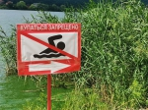](https://31.mchs.gov.ru/uploads/resize_cache/news/2021-07-20/vodnaya-stihiya-oshibok-ne-proshchaet_1626769337103478232__2000x2000.jpg)](https://31.mchs.gov.ru/uploads/resize_cache/news/2021-07-20/vodnaya-stihiya-oshibok-ne-proshchaet_1626769337103478232__2000x2000.jpg)

Фото: [31.mchs.gov.ru](https://31.mchs.gov.ru/)

[Скачать оригинал](https://31.mchs.gov.ru/uploads/resize_cache/news/2021-07-20/vodnaya-stihiya-oshibok-ne-proshchaet_1626769337103478232__2000x2000.jpg)

Несоблюдение правил безопасности на водоемах приводит к тому, что отдых превращается в чрезвычайное происшествие. Купальный сезон в Белгородской области в самом разгаре, поэтому на [пляжах](https://belgorod.bezformata.com/word/plyazh/13063/) в усиленном режиме дежурят спасатели, а инспекторы Государственной инспекции по маломерным судам Главного управления МЧС России по Белгородской области ежедневно проводят патрулирования акваторий. Однако, несмотря на принимаемые меры, происшествия на водоемах все же случаются.

Так, вчера, 19 июля в 10 часов 22 минуты водолазами поисково-спасательной службы Белгородской области из пруда в селе Батрацкая Дача Шебекинского городского округа в месте, не предназначенном для купания, было извлечено тело мужчины 1989 года рождения.

Позже, в 13 часов 13 минут в городе Белгород на улице Донецкой водолазами поисково-спасательной службы Белгородской области из реки Северский Донец в месте, не оборудованном для купания, было извлечено тело мужчины 1983 года рождения.

А в городе Шебекино в 15 часов 53 минуты водолазами поисково-спасательной службы Белгородской области из реки Нежеголь в месте, не оборудованном для купания, было извлечено тело мужчины 1986 года рождения.

Причины и обстоятельства произошедших трагедий на воде в настоящее время устанавливаются.

Не допустить гибели удалось на оборудованном пляже в Белгороде: в 20 часов 40 минут на Центральном пляже спасатели водно-спасательной станции в 25-ти метрах от берега спасли мужчину 1995 года рождения.

**Чтобы не допустить беды, инспекторы Государственной инспекции по маломерным судам напоминают основные правила безопасности на водных объектах:**

1. Купаться следует в специально оборудованных местах: пляжах, бассейнах, купальнях. Там, где дежурят спасатели и медицинские работники;

2. Не входить в воду в состоянии алкогольного опьянения;

3. В воде следует находиться не более 10-15 минут. При переохлаждении тела могут возникнуть судороги;

4. Опасно прыгать или нырять в воду в неизвестном месте - можно удариться головой о грунт, корягу, сваю и т.п., сломать шейные позвонки, потерять сознание и погибнуть;

5. Не допускайте грубых игр на воде. Нельзя подплывать под купающихся, «топить», подавать ложные сигналы о помощи и др.;

6. Не оставляйте возле воды без присмотра детей;

7. Очень осторожно плавайте на [надувных](https://belgorod.bezformata.com/word/naduvnie/9937/) матрасах и надувных игрушках;

8. Не используйте гребные и моторные плавсредства, водные велосипеды и мотоциклы в зонах пляжей, в общественных местах купания при отсутствии буйкового ограждения пляжной зоны и в границах этой зоны.

**В случае происшествия звоните по телефону Единой службы спасения –«**[**101**](https://belgorod.bezformata.com/word/101/856245/)**», для абонентов сотовой связи – «**[**112**](https://belgorod.bezformata.com/word/112/104016/)**».**

[**https://belgorod.bezformata.com/listnews/vodnaya-stihiya-oshibok-ne-proshaet/95781417/**](https://belgorod.bezformata.com/listnews/vodnaya-stihiya-oshibok-ne-proshaet/95781417/)

# В Белгородской области сотрудники МЧС проводят «Дни безопасности» в оздоровительных лагерях

[[](https://31.mchs.gov.ru/uploads/resize_cache/news/2021-07-20/v-belgorodskoy-oblasti-sotrudniki-mchs-provodyat-dni-bezopasnosti-v-ozdorovitelnyh-lageryah_1626774137319039539__2000x2000.jpg)](https://31.mchs.gov.ru/uploads/resize_cache/news/2021-07-20/v-belgorodskoy-oblasti-sotrudniki-mchs-provodyat-dni-bezopasnosti-v-ozdorovitelnyh-lageryah_1626774137319039539__2000x2000.jpg)

Фото: [31.mchs.gov.ru](https://31.mchs.gov.ru/)

[Скачать оригинал](https://31.mchs.gov.ru/uploads/resize_cache/news/2021-07-20/v-belgorodskoy-oblasti-sotrudniki-mchs-provodyat-dni-bezopasnosti-v-ozdorovitelnyh-lageryah_1626774137319039539__2000x2000.jpg)

Одним из приоритетных направлений деятельности Главного управления МЧС России по Белгородской является контроль за обеспечением пожарной [безопасности](https://belgorod.bezformata.com/word/bezopasnosti/236/) на объектах с массовым пребыванием людей, в том числе в детских оздоровительных лагерях. С этой целью проводится комплекс различных профилактических мероприятий, направленных обучение детей правилам безопасности и поведению в случае возникновения чрезвычайных ситуаций.

Так, в преддверии нового учебного года в детских лагерях проводятся инструктажи, конкурсы и викторины на противопожарную тематику с целью обучения детей навыкам пожаробезопасного поведения. Инспекторы управления надзорной деятельности и профилактической работы Главного управления МЧС России по Белгородской области проводят теоретические и практические занятия по соблюдению мер пожарной безопасности как с детьми, так и с преподавателями. Одно из таких занятий состоялось в детском лагере [Прохоровского](https://belgorod.bezformata.com/word/prohorovskim/316791/) района.

Инспекторы отдела надзорной деятельности и профилактической работы по Прохоровскому району провели с детьми профилактическую беседу о правилах пожарной безопасности, о том, как необходимо вести себя в случае пожара. Рассказали сотрудники МЧС и о правилах поведения на водных объектах области. Завершилось мероприятие вручением памяток и листовок, содержащих основные рекомендации по соблюдению норм безопасности как дома, так и на природе. Цель таких мероприятий – закрепление знаний подрастающего поколения о пожарной безопасности и правилах поведения во время пожара.

[**https://belgorod.bezformata.com/listnews/mchs-provodyat-dni-bezopasnosti/95784304/**](https://belgorod.bezformata.com/listnews/mchs-provodyat-dni-bezopasnosti/95784304/)

# Внимание! На территории области ожидаются неблагоприятные погодные явления

[[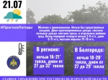](https://31.mchs.gov.ru/uploads/resize_cache/news/2021-07-20/vnimanie-na-territorii-oblasti-ozhidayutsya-neblagopriyatnye-pogodnye-yavleniya_1626782065186463733__2000x2000.jpg)](https://31.mchs.gov.ru/uploads/resize_cache/news/2021-07-20/vnimanie-na-territorii-oblasti-ozhidayutsya-neblagopriyatnye-pogodnye-yavleniya_1626782065186463733__2000x2000.jpg)

Фото: [31.mchs.gov.ru](https://31.mchs.gov.ru/)

[Скачать оригинал](https://31.mchs.gov.ru/uploads/resize_cache/news/2021-07-20/vnimanie-na-territorii-oblasti-ozhidayutsya-neblagopriyatnye-pogodnye-yavleniya_1626782065186463733__2000x2000.jpg)

  По данным белгородских синоптиков, завтра, 21 июля на территории региона ожидается облачная с прояснениями погода. Ночью без существенных осадков. Днем кратковременные дожди, местами сильные дожди, местами грозы, в отдельных районах град. Ветер северной четверти ночью 3-8 м/с, днем 6-11 м/с, местами порывы 15-18 м/с. Температура воздуха ночью 16-21˚ [тепла](https://belgorod.bezformata.com/word/teplo/899/), днем от 27 до 32˚ тепла.

  В Белгороде ночью 18-20˚ тепла, днем от 27 до 29˚ тепла.

  Главное управление МЧС России по Белгородской области предупреждает:

При сильном дожде и приближении грозового фронта соблюдайте меры безопасности:

- если вы находитесь в помещении, то обязательно выключите все электроприборы, а лучше полностью отключите электропитание в доме (квартире). [Закройте](https://belgorod.bezformata.com/word/zakrojte/39337/) балкон, окна, форточки, также по возможности зашторьте окна;

- если вы находитесь в дороге, то вам следует остановить автомобиль. Но только помните, что при таких случаях нужно держаться подальше от линий электропередач и деревьев. После того как вы нашли подходящее место, сделайте следующее: закройте все окна, заглушите двигатель, выключите магнитофон и сложите антенну;

- нередко бывают случаи, когда гроза застаёт людей во время катания на лодке или рыбной ловли. Водоём – одно из наиболее опасных мест во время грозы. Самое главное – отойти от воды на максимально возможное расстояние. Если вы оказались в лодке, то немедленно направляйтесь к берегу.

При граде:

- находясь на улице, постарайтесь выбрать укрытие (подземные переходы, подъезды зданий и т.д.). Если это невозможно, постарайтесь прикрыть голову руками, сумкой, одеждой;

- ни в коем случае не покидайте во время града автомобиль. Помните, что средняя продолжительность града составляет примерно 6 минут, и очень редко он продолжается дольше 15 минут.

При сильном ветре соблюдайте меры безопасности:

- при усилении ветра следует ограничить выход из зданий;

- важно взять под особый контроль детей и не оставлять их без присмотра;

- если сильный ветер застал вас на улице, рекомендуем укрыться в подземных переходах или подъездах зданий;

- не стоит прятаться от сильного ветра около стен домов, так как с крыш возможно падение шифера и других кровельных материалов;

- ни в коем случае не пытайтесь прятаться за остановками общественного транспорта, рекламными щитам, недостроенными зданиям, под деревьями;

- опасно при сильном ветре стоять под линией электропередач и подходить к оборвавшимся электропроводам;

- машину поставьте в гараж, при отсутствии гаража автомобиль следует парковать вдали от деревьев, а также слабо укрепленных конструкций;

  В случае возникновения чрезвычайной ситуации, звоните по телефону «[112](https://belgorod.bezformata.com/word/112/104016/)». «[Телефон доверия](https://belgorod.bezformata.com/word/telefon-doveriya/32975/)» Главного управления МЧС России по Белгородской области 8(4722) 39-99-99.

[**https://belgorod.bezformata.com/listnews/territorii-oblasti-ozhidayutsya/95791406/**](https://belgorod.bezformata.com/listnews/territorii-oblasti-ozhidayutsya/95791406/)

**mchsrf.ru**

О пожарах в нежилых помещениях за прошедшую неделю

За прошедшую неделю подразделения Федеральной противопожарной службы Белгородской области 21 раз выезжали на тушение пожаров в нежилых помещениях: горели сараи, бани, автомобили, ангар и др.

Так, например, 18 июля в 01 час 54 минуты поступило сообщение о пожаре в ангаре в Губкинском городском округе на территории мусоросортировочного завода. На ликвидацию пожара незамедлительно выехали дежурные караулы пожарно-спасательных частей № 42, № 8, № 57, № 7 и № 48. В результате пожара огнем была повреждена сортировочная кабина, транспортировочная лента, кроме того, помещение ангара было закопчено по всей площади. Предполагаемая причина пожара - недостаток конструкции и изготовления электрооборудования.

16 июля в 14 часов 14 минут поступил звонок о том, что в хуторе Никитин Ровеньского района произошел пожар в сарае. В результате происшествия огонь уничтожил хозяйственную постройку полностью. К пожару, по предварительной версии, мог привести грозовой разряд. Пожар был ликвидирован в 15 часов 09 минут. Для ликвидации пожара привлекался дежурный караул пожарно-спасательной части № 34 и добровольная пожарная команда села Барсучье.17 июля в 11 часов 38 минут поступило сообщение о пожаре в электрощите, расположенном на здании молокоприемного пункта, в селе Расховец Красненского района. В результате происшествия огонь повредил электрощиток на площади 0,6 метров квадратных. Предполагаемая причина пожара - недостаток конструкции и изготовления электрооборудования. Для ликвидации пожара привлекался дежурный караул пожарно- спасательной части № 26.

В этот же день, в 16 часов 14 минут, на пульт Единой дежурно-диспетчерской службы поступило сообщение о загорании бани в городе Старый Оскол. На ликвидацию пожара убыли дежурные караулы пожарно-спасательной части № 7 и муниципальной пожарно- спасательной части № 59. В результате происшествия огонь полностью уничтожил баню. Предполагаемая причина пожара - неправильное устройство и неисправность отопительных печей и дымоходов. В 21 час 34 минуты поступило сообщение о загорании автомобиля «Лада-Калина» в городе Белгород на проспекте Богдана Хмельницкого. В результате происшествия огонь повредил переднюю противотуманную фару. Пожар был ликвидирован до прибытия дежурного караула пожарно-спасательной части № 4. Предполагаемая причина пожара - неисправность электрооборудования транспортного средства.

В 23 часа 46 минут поступил звонок о пожаре в селе Орлик Чернянского района. Горела хозяйственная постройка, которая была полностью уничтожена огнем. К пожару, по предварительной версии, могло привести нарушение правил технической эксплуатации электрооборудования. Пожар ликвидирован в 00 часов 37 минут. Для ликвидации пожара привлекался дежурный караул пожарно-спасательной части № 39, добровольной пожарной команды села Ольшанка и добровольной пожарной команды села Волоконовка.

18 июля в 01 час 25 минут поступил звонок о пожаре в селе Стрелецкое в садоводческом некоммерческом товариществе «Заря». Горел садовый дом, в результате происшествия огонь полностью уничтожил его. К пожару, по предварительной версии, мог привести поджог. Пожар был ликвидирован в 01 час 55 минут. Для ликвидации пожара привлекался дежурный караул пожарно-спасательной части № 4.

В этот же день, в 04 часа 06 минут в городе Строитель полностью сгорел строительный вагончик. Предполагаемая причина пожара - нарушение правил монтажа электрооборудования. Пожар был ликвидирован в 04 часа 19 минут дежурными караулами пожарно-спасательных частей № 36, № 40 и № 4.

Уважаемые жители и гости региона! Главное управление [МЧС России по Белгородской области](http://mchsrf.ru/region/16.html) обращается с убедительной просьбой соблюдать все требования пожарной безопасности: не перегружать электропроводку, не использовать неисправные электроприборы, не курить в помещении.

В случае происшествия звоните в Службу спасения по телефону «112».

В информации указаны предполагаемые причины пожаров. В соответствии со [ст. 144](http://zakonbase.ru/upk/statja-144) «Порядок рассмотрения сообщения о преступлении» [Уголовно-процессуального кодекса РФ](http://zakonbase.ru/content/base/277891/) от 18.12.2001г. органы дознания вправе продлить рассмотрение причин пожара до 10 суток.

[**https://mchsrf.ru/news/732167-o-pojarah-v-nejilyih-pomescheniyah-za-proshedshuyu-nedelyu.html**](https://mchsrf.ru/news/732167-o-pojarah-v-nejilyih-pomescheniyah-za-proshedshuyu-nedelyu.html)

На минувшей неделе белгородские огнеборцы 20 раз выезжали на ликвидацию загораний сухой травы и мусора

К сожалению, многие жители региона продолжают жечь траву и мусор, не задумываясь о печальных последствиях своих действий. В результате огонь охватывает значительные территории, переходит на поля, подступает к жилым постройкам и лесным массивам. Только на минувшей неделе в Белгородской области было зарегистрировано 20 случаев загораний сухой травы и мусора, причинами которых, в большинстве случаев, стали нарушение требований пожарной безопасности и поджог.

Наиболее сложная пожароопасная обстановка в течение минувшей недели складывалась на территории Староосокльского, Шебекинсокго, Яковлевского, Грайворонского городских округов, а также в Белгородском районе. Общая площадь, охваченная ландшафтными пожарами, составила более 2500.

Кроме того, 17 июля в 12 часов 21 минуту поступило сообщение о том, что в районе аэропорта в Старооскольском городском округе в поле загорелась пшеница. На борьбу с пожаром были направлены дежурные караулы пожарно-спасательных частей № 7, № 8, № 6, № 48, дежурный караул муниципальной пожарно-спасательной части № 59 и добровольная пожарная дружина Федосеевской территориальной администрации. Площадь, уничтоженная огнем, составила 50 гектаров. По предварительным данным, причиной пожара мог стать поджог.

Статистика показывает – практически всегда источником палов травы является человек. Иногда траву поджигают специально - из баловства, или чтобы избавиться от сухостоя. При этом мало кто задумывается, что травяные палы быстро распространяются, особенно в ветреные дни. Остановить разгоревшийся пожар бывает очень непросто. Пламя никем не контролируемых палов повинуется только ветру – и, значит, непредсказуемо. Нередко огонь поворачивает к поселкам.

К счастью, в Белгородской области благодаря оперативной работе пожарно-спасательных подразделений, перехода огня на жилой сектор и лесной фонд удалось не допустить.

В настоящий момент единственным эффективным способом борьбы с травяными палами являются их предотвращение, а также грамотность и сознательность граждан - полный отказ от выжигания сухой растительности!

Главное управление [МЧС России по Белгородской области](http://mchsrf.ru/region/16.html) обращается к жителям и гостям региона с просьбой сознательно относиться к соблюдению правил пожарной безопасности в осенний период и призывает граждан отказаться от сжигания сухой травы и других растительных остатков! Ведь каждый поджог не только наносит существенный вред окружающей среде, уничтожая живую природу, но и приводит к другим негативным последствиям, неся угрозу жизни и здоровью людей!

Будьте осторожны с огнем, а в случае если Вы обнаружили пожар, незамедлительно звоните по телефону «101» или «112».

[**https://mchsrf.ru/news/732168-na-minuvshey-nedele-belgorodskie-ognebortsyi-20-raz-vyiezjali-na-likvidatsiyu.html**](https://mchsrf.ru/news/732168-na-minuvshey-nedele-belgorodskie-ognebortsyi-20-raz-vyiezjali-na-likvidatsiyu.html)

Внимание! В ближайшие часы на территории Белгoродской oбласти ожидается oпасное метеорoлогическое явление – аномально-жаркая погода

По данным Белгородского центра по гидрометеорологии и мониторингу окружающей среды, сегодня, 20 июля с 14 до 18 часов на юго-востоке Белгородской области ожидается опасное метеорологическое явление – сильная жара. Максимальная температура воздуха составит 35-37 градусов.

В связи с ожидаемым опасным явлением погоды – сильная жара – повышается вероятность возникновения чрезвычайных ситуаций до муниципального уровня, связанных с травматизмом и гибелью людей на воде; возникновением очагов природных пожаров, потерей работоспособности и внимания населения. А также потери сознания за счет теплового перегрева водителей, что может привести к повышению вероятности возникновения аварийности на транспорте.

Главное управление [МЧС России по Белгородской области](http://mchsrf.ru/region/16.html) обращает внимание на меры безопасности:

Исключите поездки в лесные массивы, будьте осторожны при обращении с огнём (особенно открытым). Соблюдайте правила пожарной безопасности в быту!

Избегайте воздействия повышенной температуры. Носите светлую воздухопроницаемую одежду (желательно из хлопка) с головным убором. Передвигайтесь не спеша, старайтесь чаще находиться в тени. Не употребляйте пиво и другие алкогольные напитки, это приведет к ухудшению общего состояния организма.

При тепловом поражении немедленно перейдите в тень, на ветер или примите душ, медленно выпейте много воды. Постарайтесь охладить свое тело, чтобы избежать теплового удара.

Если вы почувствовали недомогание за рулем, нужно незамедлительно остановиться, выпить воды, умыться, при необходимости принять лекарства, если состояние не улучшится, то возвращаться за руль и самостоятельно продолжать путь не стоит.

В жаркую погоду рекомендуется обязательно возить в машине несколько бутылок прохладной воды, особенно, если в салоне находятся дети, а также добавить в аптечку необходимые лекарственные средства. Кроме того, следует правильно выбирать и время для длительных поездок: лучше всего их совершать либо рано утром, до солнцепека, или же вечером, когда жара спадет.

Помните, что в жаркую погоду возрастает вероятность пожаров.

В лесу недопустимо:

- пользоваться открытым огнем;

- выжигать траву под деревьями, на лесных полянах, прогалинах, а также стерню на полях, в лесу;

- разводить костры в хвойных молодняках, на торфяниках, лесосеках, в местах с сухой травой, под кронами деревьев, а также на участках поврежденного леса;

- употреблять на охоте пыжи из легковоспламеняющихся или тлеющих материалов;

- заправлять горючим баки двигателей, использовать неисправные машины, курить или пользоваться открытым огнем вблизи машин, заправляемых горючим;

- оставлять бутылки или осколки стекла, так как они способны сработать как зажигательные линзы.

Главное управление [МЧС России по Белгородской области](http://mchsrf.ru/region/16.html) напоминает, что при возникновении чрезвычайной ситуации необходимо звонить по телефонам: «101» или «112», телефон доверия Главного управления – 8(4722) 39-99-99.

[**https://mchsrf.ru/news/732169-vnimanie-v-blijayshie-chasyi-na-territorii-belgorodskoy-oblasti-ojidaetsya-opasnoe.html**](https://mchsrf.ru/news/732169-vnimanie-v-blijayshie-chasyi-na-territorii-belgorodskoy-oblasti-ojidaetsya-opasnoe.html)

В Белгородской области сотрудники МЧС проводят «Дни безопасности» в оздоровительных лагерях

Одним из приоритетных направлений деятельности Главного управления [МЧС России](http://mchsrf.ru/) по Белгородской является контроль за обеспечением пожарной безопасности на объектах с массовым пребыванием людей, в том числе в детских оздоровительных лагерях. С этой целью проводится комплекс различных профилактических мероприятий, направленных обучение детей правилам безопасности и поведению в случае возникновения чрезвычайных ситуаций.

Так, в преддверии нового учебного года в детских лагерях проводятся инструктажи, конкурсы и викторины на противопожарную тематику с целью обучения детей навыкам пожаробезопасного поведения. Инспекторы управления надзорной деятельности и профилактической работы Главного управления [МЧС России по Белгородской области](http://mchsrf.ru/region/16.html) проводят теоретические и практические занятия по соблюдению мер пожарной безопасности как с детьми, так и с преподавателями. Одно из таких занятий состоялось в детском лагере Прохоровского района.

Инспекторы отдела надзорной деятельности и профилактической работы по Прохоровскому району провели с детьми профилактическую беседу о правилах пожарной безопасности, о том, как необходимо вести себя в случае пожара. Рассказали сотрудники [МЧС](http://mchsrf.ru/) и о правилах поведения на водных объектах области. Завершилось мероприятие вручением памяток и листовок, содержащих основные рекомендации по соблюдению норм безопасности как дома, так и на природе. Цель таких мероприятий – закрепление знаний подрастающего поколения о пожарной безопасности и правилах поведения во время пожара.

[**https://mchsrf.ru/news/732206-v-belgorodskoy-oblasti-sotrudniki-mchs-provodyat-dni-bezopasnosti-v-ozdorovitelnyih.html**](https://mchsrf.ru/news/732206-v-belgorodskoy-oblasti-sotrudniki-mchs-provodyat-dni-bezopasnosti-v-ozdorovitelnyih.html)

Водная стихия ошибок не прощает

Несоблюдение правил безопасности на водоемах приводит к тому, что отдых превращается в чрезвычайное происшествие. Купальный сезон в Белгородской области в самом разгаре, поэтому на пляжах в усиленном режиме дежурят спасатели, а инспекторы Государственной инспекции по маломерным судам Главного управления [МЧС России по Белгородской области](http://mchsrf.ru/region/16.html) ежедневно проводят патрулирования акваторий. Однако, несмотря на принимаемые меры, происшествия на водоемах все же случаются.

Так, вчера, 19 июля в 10 часов 22 минуты водолазами поисково-спасательной службы Белгородской области из пруда в селе Батрацкая Дача Шебекинского городского округа в месте, не предназначенном для купания, было извлечено тело мужчины 1989 года рождения.

Позже, в 13 часов 13 минут в городе Белгород на улице Донецкой водолазами поисково-спасательной службы Белгородской области из реки Северский Донец в месте, не оборудованном для купания, было извлечено тело мужчины 1983 года рождения.

А в городе Шебекино в 15 часов 53 минуты водолазами поисково-спасательной службы Белгородской области из реки Нежеголь в месте, не оборудованном для купания, было извлечено тело мужчины 1986 года рождения.

Причины и обстоятельства произошедших трагедий на воде в настоящее время устанавливаются.

Не допустить гибели удалось на оборудованном пляже в Белгороде: в 20 часов 40 минут на Центральном пляже спасатели водно-спасательной станции в 25-ти метрах от берега спасли мужчину 1995 года рождения.

Чтобы не допустить беды, инспекторы Государственной инспекции по маломерным судам напоминают основные правила безопасности на водных объектах:

1. Купаться следует в специально оборудованных местах: пляжах, бассейнах, купальнях. Там, где дежурят спасатели и медицинские работники;

2. Не входить в воду в состоянии алкогольного опьянения;

3. В воде следует находиться не более 10-15 минут. При переохлаждении тела могут возникнуть судороги;

4. Опасно прыгать или нырять в воду в неизвестном месте - можно удариться головой о грунт, корягу, сваю и т.п., сломать шейные позвонки, потерять сознание и погибнуть;

5. Не допускайте грубых игр на воде. Нельзя подплывать под купающихся, «топить», подавать ложные сигналы о помощи и др.;

6. Не оставляйте возле воды без присмотра детей;

7. Очень осторожно плавайте на надувных матрасах и надувных игрушках;

8. Не используйте гребные и моторные плавсредства, водные велосипеды и мотоциклы в зонах пляжей, в общественных местах купания при отсутствии буйкового ограждения пляжной зоны и в границах этой зоны.

В случае происшествия звоните по телефону Единой службы спасения –«101», для абонентов сотовой связи – «112».

[**https://mchsrf.ru/news/732190-vodnaya-stihiya-oshibok-ne-proschaet.html**](https://mchsrf.ru/news/732190-vodnaya-stihiya-oshibok-ne-proschaet.html)

Внимание! На территории области ожидаются неблагоприятные погодные явления

По данным белгородских синоптиков, завтра, 21 июля на территории региона ожидается облачная с прояснениями погода. Ночью без существенных осадков. Днем кратковременные дожди, местами сильные дожди, местами грозы, в отдельных районах град. Ветер северной четверти ночью 3-8 м/с, днем 6-11 м/с, местами порывы 15-18 м/с. Температура воздуха ночью 16-21˚ тепла, днем от 27 до 32˚ тепла.

В Белгороде ночью 18-20˚ тепла, днем от 27 до 29˚ тепла.

Главное управление [МЧС России по Белгородской области](http://mchsrf.ru/region/16.html) предупреждает:

При сильном дожде и приближении грозового фронта соблюдайте меры безопасности:

- если вы находитесь в помещении, то обязательно выключите все электроприборы, а лучше полностью отключите электропитание в доме (квартире). Закройте балкон, окна, форточки, также по возможности зашторьте окна;

- если вы находитесь в дороге, то вам следует остановить автомобиль. Но только помните, что при таких случаях нужно держаться подальше от линий электропередач и деревьев. После того как вы нашли подходящее место, сделайте следующее: закройте все окна, заглушите двигатель, выключите магнитофон и сложите антенну;

- нередко бывают случаи, когда гроза застаёт людей во время катания на лодке или рыбной ловли. Водоём – одно из наиболее опасных мест во время грозы. Самое главное – отойти от воды на максимально возможное расстояние. Если вы оказались в лодке, то немедленно направляйтесь к берегу.

При граде:

- находясь на улице, постарайтесь выбрать укрытие (подземные переходы, подъезды зданий и т.д.). Если это невозможно, постарайтесь прикрыть голову руками, сумкой, одеждой;

- ни в коем случае не покидайте во время града автомобиль. Помните, что средняя продолжительность града составляет примерно 6 минут, и очень редко он продолжается дольше 15 минут.

При сильном ветре соблюдайте меры безопасности:

- при усилении ветра следует ограничить выход из зданий;

- важно взять под особый контроль детей и не оставлять их без присмотра;

- если сильный ветер застал вас на улице, рекомендуем укрыться в подземных переходах или подъездах зданий;

- не стоит прятаться от сильного ветра около стен домов, так как с крыш возможно падение шифера и других кровельных материалов;

- ни в коем случае не пытайтесь прятаться за остановками общественного транспорта, рекламными щитам, недостроенными зданиям, под деревьями;

- опасно при сильном ветре стоять под линией электропередач и подходить к оборвавшимся электропроводам;

- машину поставьте в гараж, при отсутствии гаража автомобиль следует парковать вдали от деревьев, а также слабо укрепленных конструкций;

В случае возникновения чрезвычайной ситуации, звоните по телефону «112». «Телефон доверия» Главного управления [МЧС России по Белгородской области](http://mchsrf.ru/region/16.html) 8(4722) 39-99-99.

[**https://mchsrf.ru/news/732237-vnimanie-na-territorii-oblasti-ojidayutsya-neblagopriyatnyie-pogodnyie-yavleniya.html**](https://mchsrf.ru/news/732237-vnimanie-na-territorii-oblasti-ojidayutsya-neblagopriyatnyie-pogodnyie-yavleniya.html)

**mirbelogorya.ru**

## [За минувшие сутки в Белгородской области на воде погибли трое жителей](https://mirbelogorya.ru/region-news/61-belgorodskaya-oblast-news/42431-za-minuvshie-sutki-v-belgorodskoj-oblasti-na-vode-pogibli-troe-zhitelej.html)

Раздел: [Белгородская область](https://mirbelogorya.ru/region-news/61-belgorodskaya-oblast-news.html)

Опубликовано: 20.07.2021 18:11

Автор: Юлия Рожкова, Юлия Ковалевская

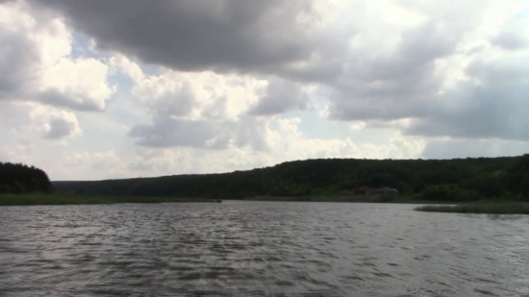Фото: Мир БелогорьяЗа минувшие сутки в Белгородской области на воде погибли ещё трое жителей региона. Один из них из областного центра. Тело мужчины обнаружили в реке Северский Донец. Двое других проживали в Шебекинском округе, трагедии произошли в муниципальном центре и в Батрацкой Даче.

В Главном управлении МЧС по региону отмечают, что частой причиной гибели взрослых на воде становится купание в ночное время, а также в состоянии алкогольного опьянения.

«Гибель взрослых людей связана с купанием в необорудованных местах, нахождением в алкогольном и наркотическом опьянении, ныряние в незнакомых местах с обрывов, с вышек, с каких-то приспособлений. В основном, все случаи гибели связаны с употреблением алкоголя», – прокомментировал ситуацию начальник отдела безопасности людей на водных объектах ГУ МЧС по белгородской области**Игорь Чистяков.**

Всего с начала года на водоёмах Белгородской области погибло 36 человек, 6 из них дети. Мы в очередной раз призываем вас не забывать о правилах безопасности на воде. Купайтесь только в оборудованных для этого местах, соблюдайте все меры предосторожности, не оставляйте без присмотра детей.

[**https://mirbelogorya.ru/region-news/61-belgorodskaya-oblast-news/42431-za-minuvshie-sutki-v-belgorodskoj-oblasti-na-vode-pogibli-troe-zhitelej.html**](https://mirbelogorya.ru/region-news/61-belgorodskaya-oblast-news/42431-za-minuvshie-sutki-v-belgorodskoj-oblasti-na-vode-pogibli-troe-zhitelej.html)

**moe-belgorod.ru**

# В Белгороде 18-летняя девушка устроила ДТП на Садовой

В аварии пострадал ребенок

11:03, сегодня

[Я – репортёр](https://moe-belgorod.ru/nn/49) [Происшествия](https://moe-belgorod.ru/news/1)

**[](https://moe-belgorod.ru/media_new/1/7/5/7/0/8/1/material_1099135/original_photo-thumb_1920.jpg)**

В Белгороде 18-летняя девушка устроила ДТП на Садовой

В Белгороде случилось очередное ДТП с пострадавшими. Фото с места событий опубликовали в сообществе «Авто Белгород» во «ВКонтакте».

По данным источника, инцидент произошел вчера, 19 июля, на улице Садовой. Очевидцы рассказали, что девушка на «Тойоте Королле» выскочила на встречную полосу и врезалась в «Шевроле Круз».

Позже их слова подтвердили в пресс-службе УМВД России по Белгородской области. 33-летняя женщина, которая управляла «Шевроле», не пострадала. Но травмы получил ее 7-летний пассажир. Также в ДТП пострадала предполагаемая 18-летняя виновница аварии.  
[**https://moe-belgorod.ru/news/incidents/1099135**](https://moe-belgorod.ru/news/incidents/1099135)

# В Белгородской области под колеса авто попала 15-летняя велосипедистка

Водитель не выдержал безопасную дистанцию

12:04, сегодня

[Происшествия](https://moe-belgorod.ru/news/1)

**[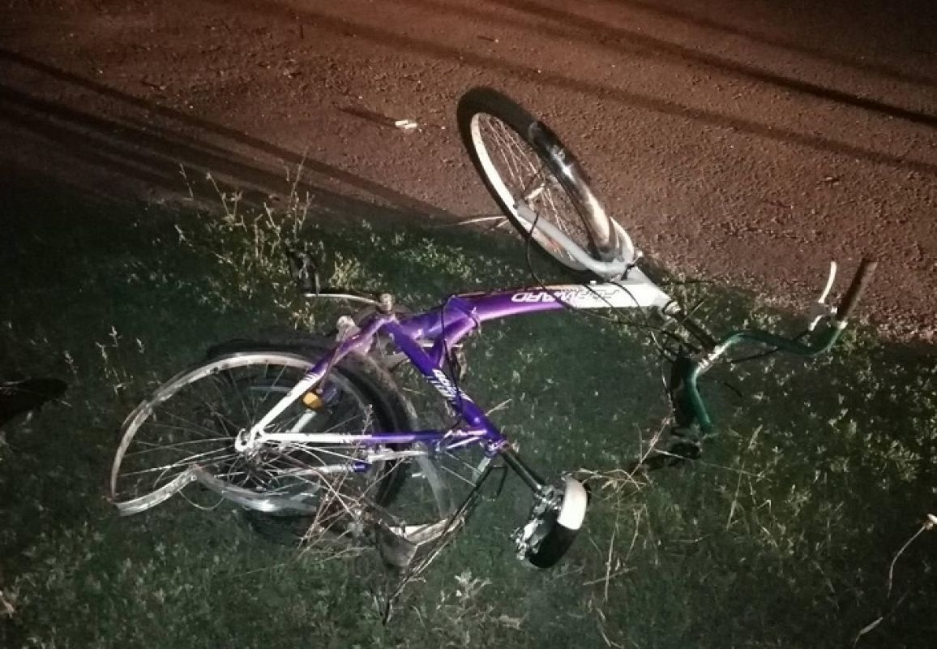](https://moe-belgorod.ru/media_new/1/7/5/7/0/9/3/material_1099140/original_photo-thumb_1920.jpg)**

В Белгородской области под колеса авто попала 15-летняя велосипедистка

В Белгородской области случилась очередная авария с участием ребенка. Под колеса авто попала 15-летняя велосипедистка.

В пресс-службе регионального УМВД рассказали, что инцидент произошел вчера, 19 июля, в селе Никитовка Красногвардейского района. За рулем ВАЗа десятой модели находился 26-летний молодой человек. Парень не выдержал безопасную дистанцию и догнал девочку, которая ехала перед ним на двухколесном транспорте. Девочка получила травмы.

Отметим, что накануне на дорогах региона зафиксировали семь дорожно-транспортных происшествий. Один человек погиб, еще восемь пострадали.  
[**https://moe-belgorod.ru/news/incidents/1099140**](https://moe-belgorod.ru/news/incidents/1099140)

# Белгородцев просят не выходить на улицу в обед

Температура воздуха достигнет пиковых значений

13:01, сегодня

[Погода](https://moe-belgorod.ru/news/41)

Белгородцев просят не выходить на улицу в обед

Белгородцев просят по возможности не выходить на улицу в обеденные часы. Температура воздуха достигнет пиковых значений.

Об опасности предупреждает пресс-служба ГУ МЧС России по Белгородской области. По данным источника, столбики термометров поднимутся до +37 градусов. Сильнейшая жара продержится с 14:00 до 18:00. Потом она постепенно начнет отступать.

Из-за жары повышается вероятность чрезвычайных ситуаций. В их числе гибель на воде, возникновение очагов природных пожаров, рост аварийности на дорогах. Гражданам рекомендуют следить за самочувствием, держаться в тени, иметь при себе воду, головные уборы и солнцезащитные очки. Напомним, уже завтра в регионе ожидается похолодание. Отдохнуть от аномальной жары можно будет до выходных.  
[**https://moe-belgorod.ru/news/weather/1099144**](https://moe-belgorod.ru/news/weather/1099144)

# В Белгородской области за сутки утонули трое молодых мужчин

Все они купались в не предназначенных для этого местах

13:27, сегодня

[Происшествия](https://moe-belgorod.ru/news/1)

**[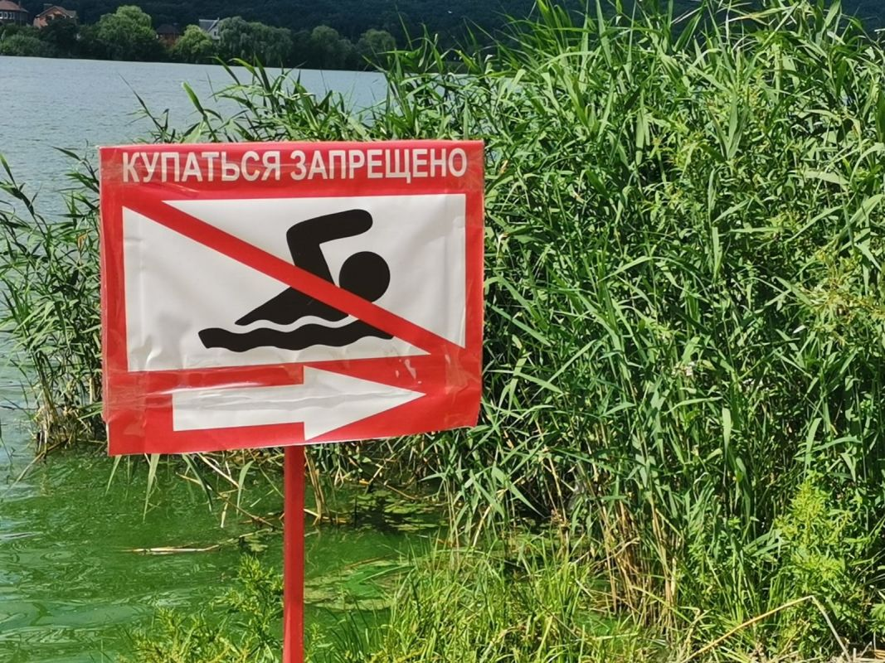](https://moe-belgorod.ru/media_new/1/7/5/7/1/0/0/material_1099145/original_photo-thumb_1920.jpg)**

В Белгородской области за сутки утонули трое молодых мужчин

В Белгородской области в один день утонули трое молодых мужчин. Об этом сообщает пресс-служба регионального ГУ МЧС.

По данным источника, все три трагедии случились 19 июля. В 10:22 спасатели выехали в Батрацкую Дачу Шебекинского горокруга. Из пруда они достали тело мужчины 1989 года рождения. Второе ЧП случилось в 13:13 в Белгороде. На улице Донецкой из реки достали труп мужчины 1983 года рождения. Последний инцидент случился в 15:53. В реке Нежеголь утонул мужчина 1986 года рождения.

Сейчас в обстоятельствах трагедий разбираются сотрудники профильных ведомств. Но точно известно, что все три тела нашли в не оборудованных для купания местах.  
[**https://moe-belgorod.ru/news/incidents/1099145**](https://moe-belgorod.ru/news/incidents/1099145)

# Белгородскую область накроют дожди с градом

Непогода придет в регион 21 июля

15:35, сегодня

[Погода](https://moe-belgorod.ru/news/41)

Белгородскую область накроют дожди с градом

Белгородскую область вновь накроет непогода. Об этом предупреждает пресс-служба регионального ГУ МЧС.

По данным источника, 21 июля в область придут дожди с грозами и градом. Обильные осадки синоптики обещают в дневные часы. При этом воздух прогреется до +32.

Сотрудники МЧС просят граждан не забывать о правилах безопасности. Людям рекомендуют держаться подальше от деревьев и ненадежных конструкций, не парковать рядом с ними машины. Водителей просят быть внимательнее за рулем, а пешеходов не спешить переходить улицы, а убедиться, что автомобилисты видят и пропускают их.  
[**https://moe-belgorod.ru/news/weather/1099179**](https://moe-belgorod.ru/news/weather/1099179)

**31.мвд.рф**

# Информация о ДТП на дорогах Белгородской области

Сегодня 10:16

19 июля на дорогах региона совершено 7 дорожно-транспортных происшествий, в результате которых 1 человек погиб и 8 получили телесные повреждения.

**Виды ДТП:**

- столкновение – 4;

- наезд на пешехода –1;

- съезд с дороги –1;

- наезд на велосипедиста –1.

**Шебекинский городской округ**

По предварительным данным, в 11 часов 00 минут на 20 км автодороги «Белгород - Шебекино - Волоконовка» 67-летний водитель, управляя автомобилем «УАЗ 374195», при выезде со второстепенной дороги, в районе поворота на с. Ржавец, не предоставил преимущество в движении и совершил столкновение с автомобилем «Рено Премиум» в составе полуприцепа «Тонар» под управлением 40-летнего водителя. От удара автомобиль «Рено Премиум» совершил наезд на опору ЛЭП. Водитель автомобиля «Уаз» получил телесные повреждения и был госпитализирован в лечебное учреждение.

**г. Белгород**

По предварительным данным, в 12 часов 15 минут в районе д. №23 по ул. Михайловское шоссе 45-летняя женщина, управляя автомобилем «Мицубиси Кольт», совершила наезд на 34-летнего мужчину, переходившего проезжую часть по нерегулируемому пешеходному переходу. В результате ДТП пешеход получил телесные повреждения, с которыми был госпитализирован в лечебное учреждение, где впоследствии скончался.

**Валуйский городской округ**

По предварительным данным, около 19 часов 45 минут в г. Валуйки в районе дома № 108 по ул. Суржикова 30-летний водитель, управляя автомобилем «Ваз-21053», при повороте не уступил дорогу мотоциклу «Ямаха YW100CG» под управлением 30-летнего водителя, не имевшего права управления. В результате ДТП водитель мотоцикла получил телесные повреждения.

**Белгородский район**

По предварительным данным, в 18 часов 40 минут на 14 км автодороги «Крым-Комсомолец-Красиво», в районе с. Ближнее, 22-летний водитель, управляя автомобилем «Ваз-210730», не справился с управлением и допустил съезд в кювет с последующим опрокидыванием. В результате ДТП водитель и его 25-летний пассажир получили телесные повреждения.

**г. Белгород**

По предварительным данным, в 21 час 30 минут 18-летняя девушка, управляя автомобилем «Тойота Королла», двигаясь по ул. Садовая, в районе д.№ 122, допустила выезд на полосу встречного движения, где совершила столкновение с автомобилем «Шевролет Круз» под управлением 33-летней женщины. В результате ДТП 7-летний мальчик - пассажир автомобиля «Шевролет Круз», и водитель автомобиля «Тойота Королла» получили телесные повреждения.

**Красногвардейский район**

По предварительным данным, в 22 часа 00 минут в с. Никитовка, в районе д.№36 ул. Чапаева, 26-летний водитель, управляя автомобилем «Ваз-21102», не выдержал безопасную дистанцию до впереди двигавшегося велосипеда под управлением 15-летней девочки. В результате ДТП несовершеннолетняя велосипедистка получила телесные повреждения.

**Борисовский район**

По предварительным данным, около 22 часов 15 минут на 53 км автодороги «Белгород - Грайворон - Казинка» 22-летний водитель, управляя автомобилем «Форд Фокус», при повороте не предоставил преимущество в движении автомобилю «Ваз- 111740» под управлением 60-летнего водителя. В результате ДТП водитель автомобиля «Ваз- 111740» с телесными повреждениями был  госпитализирован в лечебное учреждение.

[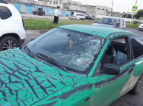](https://static.mvd.ru/upload/site34/document_images/f4(20)-800x600.jpg)[](https://static.mvd.ru/upload/site34/document_images/f3(27)-800x600.jpg)[](https://static.mvd.ru/upload/site34/document_images/f2(36)-800x600.jpg)

[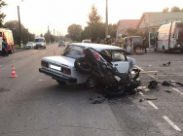](https://static.mvd.ru/upload/site34/document_images/f1(31)-800x600.jpg)[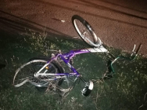](https://static.mvd.ru/upload/site34/document_images/f5(17)-800x600.jpg)

<https://31.xn--b1aew.xn--p1ai/news/item/25083290/>

**гибдд.рф**

## Информация о ДТП на дорогах Белгородской области

Июль, 20  09:00

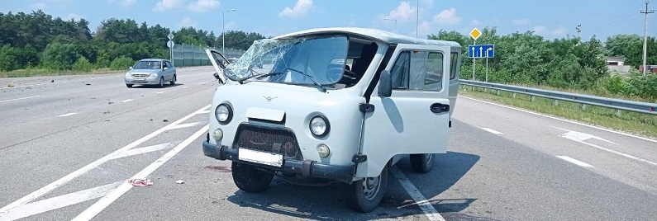

19 июля на дорогах региона совершено 7 дорожно-транспортных происшествий, в результате которых 1 человек погиб и 8 получили телесные повреждения.

**Виды ДТП:**

- столкновение – 4;

- наезд на пешехода –1;

- съезд с дороги –1;

- наезд на велосипедиста –1.

**Шебекинский городской округ**

По предварительным данным, в 11 часов 00 минут на 20 км автодороги «Белгород - Шебекино - Волоконовка» 67-летний водитель, управляя автомобилем «УАЗ 374195», при выезде со второстепенной дороги, в районе поворота на с. Ржавец, не предоставил преимущество в движении и совершил столкновение с автомобилем «Рено Премиум» в составе полуприцепа «Тонар» под управлением 40-летнего водителя. От удара автомобиль «Рено Премиум» совершил наезд на опору ЛЭП. Водитель автомобиля «Уаз» получил телесные повреждения и был госпитализирован в лечебное учреждение.

**г. Белгород**

По предварительным данным, в 12 часов 15 минут в районе д. №23 по ул. Михайловское шоссе 45-летняя женщина, управляя автомобилем «Мицубиси Кольт», совершила наезд на 34-летнего мужчину, переходившего проезжую часть по нерегулируемому пешеходному переходу. В результате ДТП пешеход получил телесные повреждения, с которыми был госпитализирован в лечебное учреждение, где впоследствии скончался.

**Валуйский городской округ**

По предварительным данным, около 19 часов 45 минут в г. Валуйки в районе дома № 108 по ул. Суржикова 30-летний водитель, управляя автомобилем «Ваз-21053», при повороте не уступил дорогу мотоциклу «Ямаха YW100CG» под управлением 30-летнего водителя, не имевшего права управления. В результате ДТП водитель мотоцикла получил телесные повреждения.

**Белгородский район**

По предварительным данным, в 18 часов 40 минут на 14 км автодороги «Крым-Комсомолец-Красиво», в районе с. Ближнее, 22-летний водитель, управляя автомобилем «Ваз-210730», не справился с управлением и допустил съезд в кювет с последующим опрокидыванием. В результате ДТП водитель и его 25-летний пассажир получили телесные повреждения.

**г. Белгород**

По предварительным данным, в 21 час 30 минут 18-летняя девушка, управляя автомобилем «Тойота Королла», двигаясь по ул. Садовая, в районе д.№ 122, допустила выезд на полосу встречного движения, где совершила столкновение с автомобилем «Шевролет Круз» под управлением 33-летней женщины. В результате ДТП 7-летний мальчик - пассажир автомобиля «Шевролет Круз», и водитель автомобиля «Тойота Королла» получили телесные повреждения.

**Красногвардейский район**

По предварительным данным, в 22 часа 00 минут в с. Никитовка, в районе д.№36 ул. Чапаева, 26-летний водитель, управляя автомобилем «Ваз-21102», не выдержал безопасную дистанцию до впереди двигавшегося велосипеда под управлением 15-летней девочки. В результате ДТП несовершеннолетняя велосипедистка получила телесные повреждения.

**Борисовский район**

По предварительным данным, около 22 часов 15 минут на 53 км автодороги «Белгород - Грайворон - Казинка» 22-летний водитель, управляя автомобилем «Форд Фокус», при повороте не предоставил преимущество в движении автомобилю «Ваз- 111740» под управлением 60-летнего водителя. В результате ДТП водитель автомобиля «Ваз- 111740» с телесными повреждениями был  госпитализирован в лечебное учреждение.

## галерея

[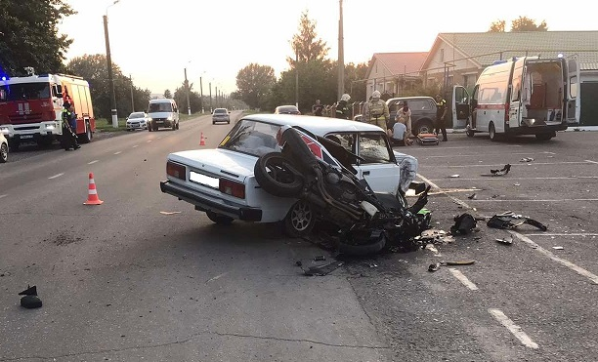](https://static.mvd.ru/upload/site34/document_images/19.07.41.jpg)[](https://static.mvd.ru/upload/site34/document_images/19.07.31.jpg)[](https://static.mvd.ru/upload/site34/document_images/19.07.21.jpg)[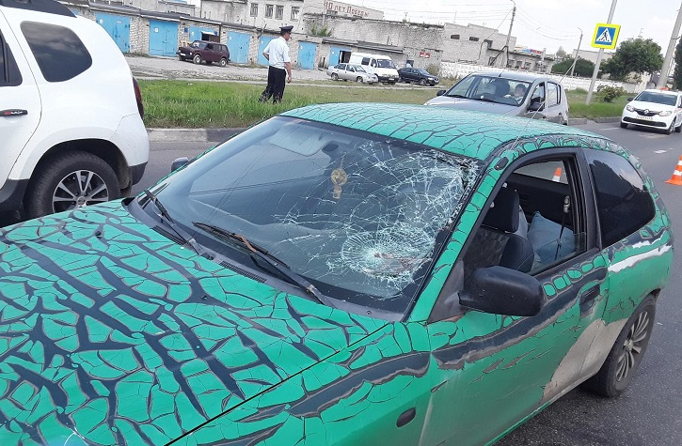](https://static.mvd.ru/upload/site34/document_images/19.07.5.jpg)[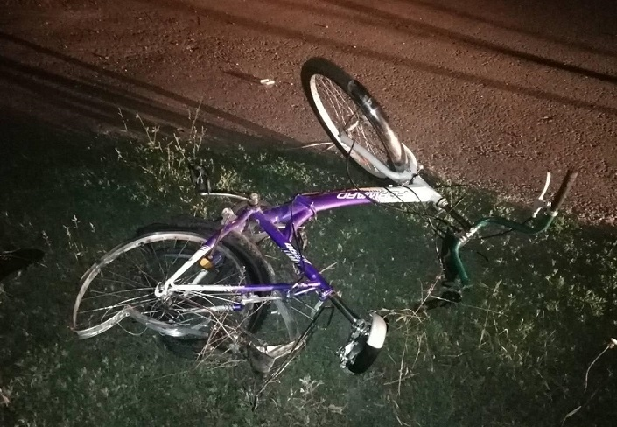](https://static.mvd.ru/upload/site34/document_images/19.07.1.jpg)

[**https://xn--90adear.xn--p1ai/r/31/news/item/25083049**](https://xn--90adear.xn--p1ai/r/31/news/item/25083049)

**gazeta-prioskolye.ru**

# Спасатели из Чернянки обратили внимание жителей на правила безопасного отдыха на водоёмах

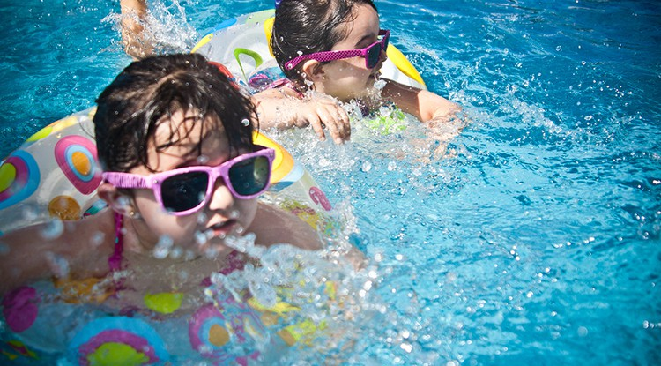Фото: pexels.com

Нельзя нырять в незнакомых местах, оставлять детей без присмотра и купаться в нетрезвом состоянии.

**Тематика**

Социальная сфера

**Категория**

Статья

**Район**

Чернянский

Коллектив отделения надзорной деятельности и профилактической работы по Чернянскому району напомнил правила безопасного отдыха на водоёмах. Солнце, воздух и вода являются источниками закалки и укрепления здоровья человека. Однако нарушения рекомендаций специалистов при нахождении у водоёмов влекут за собой последствия. Каждый человек должен постоянно соблюдать меры безопасности на воде и уметь оказывать помощь пострадавшим. Особенно опасно нахождение у воды детей без присмотра взрослых. Ребёнок может просто споткнуться и упасть лицом в воду даже на мелком месте.

Чтобы избежать беды, необходимо строго соблюдать ряд простых правил поведения на воде: большинство людей тонут не из‑за того, что плохо плавают, а потому, что, заплыв далеко или испугавшись, поддаются панике. Купаться можно не раньше чем через **1,5–2 часа**после еды. Не рекомендуется заниматься плаванием в открытых водоёмах, при температуре воды ниже**+ 17 °С**, так как возможна внезапная потеря сознания от холодового шока. Его развитию нередко способствует перегревание организма перед плаванием и неожиданно быстрое погружение в холодную воду.

Также нельзя нырять в незнакомых местах, на дне могут оказаться притопленные брёвна, камни, коряги. Не рекомендуется прыгать в воду с лодок и других сооружений, не приспособленных для этих целей. Категорически запрещается входить в воду и купаться в нетрезвом состоянии.

Уважаемые граждане, в необорудованных местах на водных объектах купание запрещено! Помните! Соблюдая эти несложные правила, вы обезопасите себя, своих родных и близких от непоправимых последствий! Телефон службы спасения **112**.

[**https://gazeta-prioskolye.ru/6344.html**](https://gazeta-prioskolye.ru/6344.html)

**niva1931.ru**

# МЧС предупредило об ожидаемой сегодня сильной жаре на юго-востоке Белгородской области

Фото: [pixabay.com](http://pixabay.com/)

Температура воздуха c 14:00 до 18:00 прогреется до 35–37 ˚С.

**Тематика**

Экология

**Категория**

Новость

Главное управление МЧС России по Белгородской области предупредило жителей об ожидаемом опасном погодном явлении. По сообщению регионального центра по гидрометеорологии и мониторингу окружающей среды, юго-восточная территория c **14:00** до **18:00** окажется под властью сильной жары. Максимальные показатели температуры воздуха – **35–37 ˚С**. Опасное метеорологическое явление повышает вероятность возникновения ЧС.

*«Если вы почувствовали недомогание за рулём, нужно незамедлительно остановиться, выпить воды, умыться, при необходимости принять лекарства, если состояние не улучшится, то возвращаться за руль и самостоятельно продолжать путь не стоит», — напомнили водителям сотрудники МЧС.*

Во много раз в такое время возрастает вероятность возникновения пожаров. ГУ МЧС России по Белгородской области напомнило жителям региона, если вы стали свидетелем чрезвычайной ситуации необходимо немедленно сообщить по телефонам **101,** **112**, или **8(4722) 39–99–99**.

[**https://niva1931.ru/4177.html**](https://niva1931.ru/4177.html)

**go31.ru**

# Погода приготовила белгородцам новые испытания



**16:54, 20 июля**

непогода

[Общество](https://www.go31.ru/news/cat/3)

[1](https://www.go31.ru/news/3158832/pogoda-prigotovila-belgorodcam-novye-ispytania#comments)

Не успели еще жители Белгородской области оправиться от ужасающей 37-градусной жары, как в ***МЧС*** обрадовали всех очередным предупреждением: завтра ожидаются грозы, порывы ветра до 18 м/с, а местами даже и град.

Казалось бы, вот оно счастье! Наконец-то можно будет передохнуть от нестерпимого солнцепёка и ощущения, что твоя кожа превратилась в липкий, стекающий воск. Но нет! По словам сотрудников МЧС, жара тоже не куда не денется, а столбик термометра, словно заговорённый, продолжит показывать пресловутые **30 градусов**.

Так что мужайтесь! В МЧС напоминают, что при приближении грозы рекомендуется выключить в доме все электроприборы, закрыть все форточки и зашторить окна. Тем, кто во время сильной грозы оказался внутри автомобиля, рекомендуется встать подальше от деревьев и всяких столбов, заглушить двигатель, выключить магнитофон и ждать окончания дождя. Также стоит держаться **как можно дальше от воды**, так как во время грозы это одно из самых опасных мест.

От падающих с неба градин можно спастись внутри зданий или прикрыв голову сумкой. Радует, что длится это всё от силы **6 минут**, в запущенном случае – 15.

Короче говоря, сидите лучше завтра дома. А к четвергу синоптики обещают резкое похолодание до 21 градуса, вот тогда и передохнём. По крайней мере, хочется в это верить.

[**https://www.go31.ru/news/3158832/pogoda-prigotovila-belgorodcam-novye-ispytania**](https://www.go31.ru/news/3158832/pogoda-prigotovila-belgorodcam-novye-ispytania)

# Три белгородца утонули за сутки в водоёмах региона

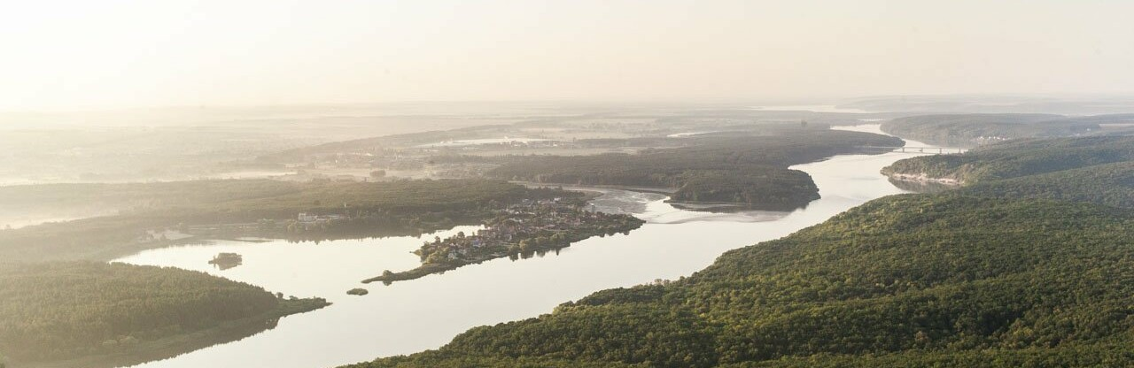

**12:55, 20 июля**

трагедии

[Происшествия](https://www.go31.ru/news/cat/5)

[8](https://www.go31.ru/news/3158529/tri-belgorodca-utonuli-za-sutki-v-vodoemah-regiona#comments)

Go31.ru

В Белгородской области за сутки в водоёмах утонули трое мужчин. Все трагедии произошли в местах, не предназначенных для купания. Ещё одну удалось предотвратить.

Как сообщили в региональном управлении МЧС, в селе Батрацкая Дача Шебекинского городского округа из воды извлеки тело 32-летнего мужчины. Тело ещё одного 35-летнего мужчины водолазы достали из реки Нежеголь в Шебекине.

В Белгороде на улице Донецкой утонул 38-летний мужчина.

Не допустить гибели удалось в Белгороде: около 9 часов вечера на Центральном пляже спасатели в 25 метрах от берега спасли тонущего 26-летнего горожанина.

[**https://www.go31.ru/news/3158529/tri-belgorodca-utonuli-za-sutki-v-vodoemah-regiona**](https://www.go31.ru/news/3158529/tri-belgorodca-utonuli-za-sutki-v-vodoemah-regiona)

# Под Белгородом фура влетела в опору ЛЭП

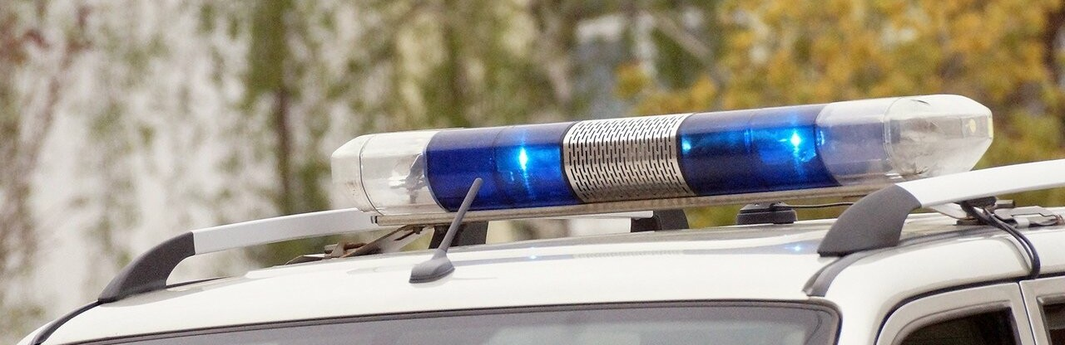

**11:28, 20 июля**

дтп

[Происшествия](https://www.go31.ru/news/cat/5)

[8](https://www.go31.ru/news/3158406/pod-belgorodom-fura-vletela-v-oporu-lep#comments)

Go31.ru

За прошедшие сутки на дорогах Белгородской области произошло ***7 ДТП***, в которых ***один человек погиб*** и ещё ***8 пострадали***. Среди получивших травмы оказалась и несовершеннолетняя.

Как сообщили в Госавтоинспекции, в Шебекинском городском округе 67-летний водитель УАЗа, выезжая со второстепенной дороги, не пропустил фуру «Рено Премиум». От удара грузовик врезался в опору ЛЭП. Водителя УАЗа госпитализировали.

В Валуйках 30-летний водитель ВАЗа при повороте не пропустил мотоциклиста-бесправника. Байкера доставили в больницу.

В селе Ближнее Белгородского района 22-летний водитель ВАЗа не справился с управлением, съехал в кювет и перевернулся. Водителя и его 25-летнего пассажира госпитализировали.

В селе Никитовка Красногвардейского района 26-летний водитель ВАЗа не выдержал безопасную дистанцию и сбил 15-летнюю девочку на велосипеде.

В Борисовском районе 22-летний водитель «Форда Фокус» при повороте не пропустил ВАЗ под управлением 60-летнего мужчины, которому понадобилась помощь медиков.

Напомним, трагичная [авария](https://www.go31.ru/news/3157899/v-belgorode-nasmert-sbili-pesehoda) произошла в Белгороде на Михайловском шоссе. Там автомобилистка насмерть сбила пешехода.

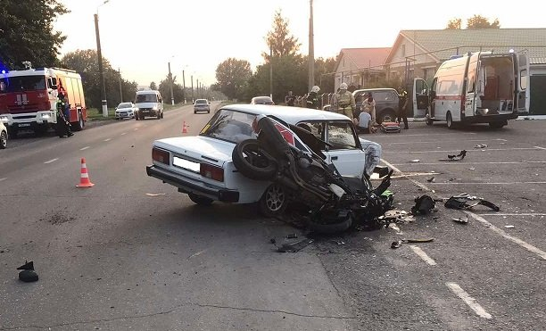 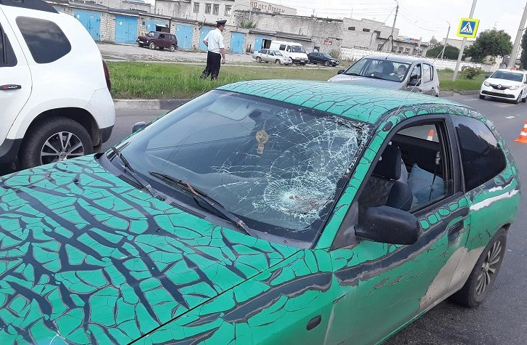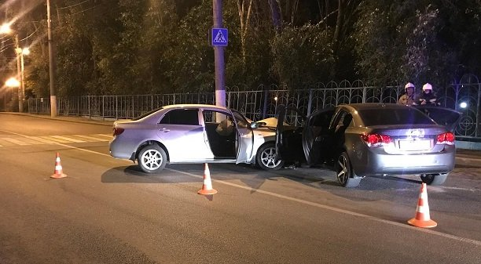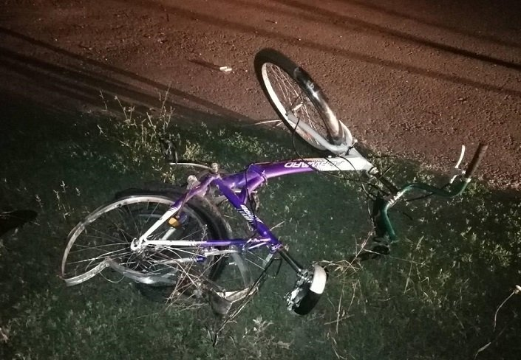

[**https://www.go31.ru/news/3158406/pod-belgorodom-fura-vletela-v-oporu-lep**](https://www.go31.ru/news/3158406/pod-belgorodom-fura-vletela-v-oporu-lep)

# В Губкине ликвидировали пожар на мусоросортировочном заводе



Фото: Антон Вергун

**10:57, 20 июля**

пожар

[Происшествия](https://www.go31.ru/news/cat/5)

[7](https://www.go31.ru/news/3158357/v-gubkine-likvidirovali-pozar-na-musorosortirovocnom-zavode#comments)

Go31.ru

В Губкине ночью 18 июля пять пожарных расчётов подняли по тревоге из-за пожара на мусоросортировочном заводе.

Как сообщили в региональном управлении МЧС, тревожное сообщение поступило на пульт диспетчера в 1:54. Огнём была охвачена сортировочная кабина, транспортировочная лента, а также ангар мусоросортировочного завода.

Предполагаемой причиной пожара стал недостаток конструкции и изготовления электрооборудования.

[**https://www.go31.ru/news/3158357/v-gubkine-likvidirovali-pozar-na-musorosortirovocnom-zavode**](https://www.go31.ru/news/3158357/v-gubkine-likvidirovali-pozar-na-musorosortirovocnom-zavode)

# В Старом Осколе оштрафовали родителей купающихся без присмотра подростков

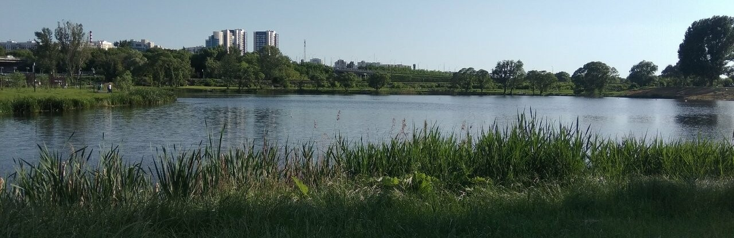

**10:22, 20 июля**

безопасность

[Общество](https://www.go31.ru/news/cat/3)

[8](https://www.go31.ru/news/3158298/v-starom-oskole-ostrafovali-roditelej-kupausihsa-bez-prismotra-podrostkov#comments)

Go31.ru

В Старом Осколе родители двух подростков, отдыхавших на водоёме без сопровождения взрослых, привлечены к административной ответственности.

Как сообщили в региональном управлении МВД, 17 июля на одном из пляжей Старого Оскола правоохранители заметили двух детей, купающихся без присмотра взрослых. В отношении родителей несовершеннолетних составили административные материалы **по статье 5.35 КоАП РФ** (ненадлежащее исполнение родителями обязанностей по содержанию и воспитанию несовершеннолетних).

В ведомстве отметили, что в области проходят профилактические мероприятия по предупреждению происшествий на воде с участием детей.

Напомним, с начала лета произошло уже [несколько](https://www.go31.ru/news/3140395/vosem-belgorodcev-utonuli-za-vyhodnye) трагичных случаев на водоёмах с участием детей. Так, например, 14 июля, в белгородском «Пикник-парке» [утонул](https://www.go31.ru/news/3156131/v-belgorode-vozbudili-delo-posle-gibeli-rebenka-v-reke) 7-летний мальчик.

[**https://www.go31.ru/news/3158298/v-starom-oskole-ostrafovali-roditelej-kupausihsa-bez-prismotra-podrostkov**](https://www.go31.ru/news/3158298/v-starom-oskole-ostrafovali-roditelej-kupausihsa-bez-prismotra-podrostkov)

# В Белгородской области вновь штормовое предупреждение

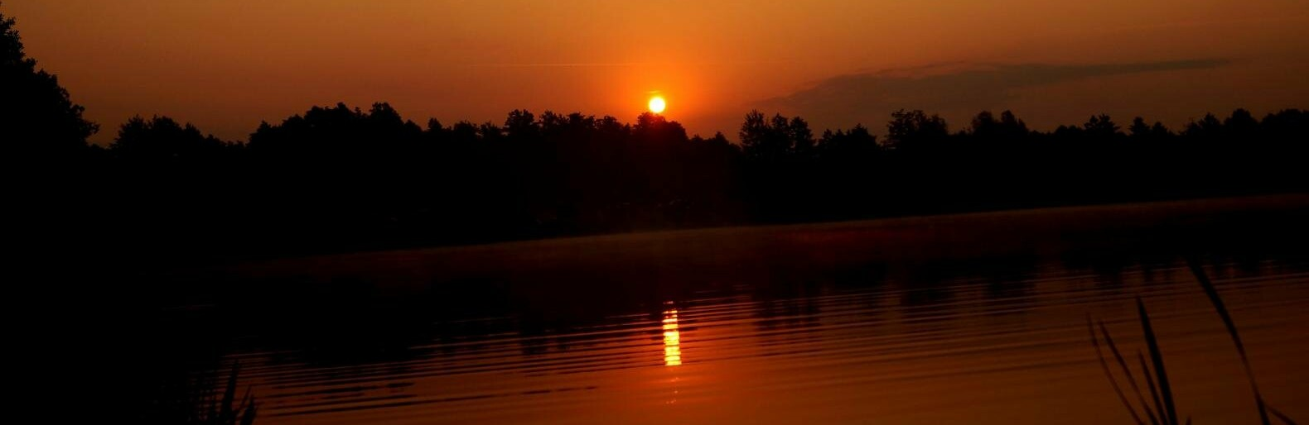

**09:56, 20 июля**

жара

[Общество](https://www.go31.ru/news/cat/3)

[9](https://www.go31.ru/news/3158244/v-belgorodskoj-oblasti-vnov-stormovoe-preduprezdenie#comments)

В МЧС предупредили белгородцев об аномальной жаре с обеда до самого вечера

Пресс-служба МЧС поделилась прогнозом на сегодняшний день, согласно которому белгородцев во второй половине дня ожидает не самое приятное явление – аномальная жара. Столбик термометра поднимется до **37 градусов** с 14 до 18 часов, а затем температура постепенно пойдёт на спад.

В МЧС напомнили способы борьбы с жарой: больше пить воды, принимать душ, держаться в тени. Если вам стало плохо, то постарайтесь перебраться в тень и охладить тело. Не стоит ездить в лес и распивать алкоголь, особенно не стоит всё это совмещать – **[пожароопасность](https://www.go31.ru/news/2073868/spasateli-preduprezdaut-belgorodcev-o-vysokoj-pozaroopasnosti" \t "_blank)** никто не отменял, а алкоголь только ухудшает самочувствие на таком солнцепёке. Кроме того, оставленные в лесу бутылки и осколки стекла могут сработать как зажигательные линзы – Аристотель так сжёг корабли римлян, а вы рискуете сжечь ни в чём не повинный лес.

Впрочем, остаётся надежда, что синоптики не врут, и в скором времени жара начнёт спадать. Уже завтра обещают дождь, а к четвергу температура может опуститься до 21 градуса.

[**https://www.go31.ru/news/3158244/v-belgorodskoj-oblasti-vnov-stormovoe-preduprezdenie**](https://www.go31.ru/news/3158244/v-belgorodskoj-oblasti-vnov-stormovoe-preduprezdenie)

**interfax-russia.ru**

# Белгородские спасатели предупреждают об аномальной жаре в регионе

Белгород. 20 июля. ИНТЕРФАКС-ЦЕНТР - Аномально жаркая погода ожидается на территории Белгородской области во вторник, сообщает пресс-служба регионального ГУ МЧС.

"По данным Белгородского центра по гидрометеорологии и мониторингу окружающей среды, 20 июля с 14 до 18 часов на юго-востоке Белгородской области ожидается опасное метеорологическое явление - сильная жара. Максимальная температура воздуха составит 35-37 градусов", - говорится в сообщении.

В связи с жарой повышается вероятность возникновения чрезвычайных ситуаций, связанных с травматизмом и гибелью людей на воде; возникновением очагов природных пожаров; аварийности на транспорте из-за потери работоспособности и внимания людей.

[**https://www.interfax-russia.ru/center/news/belgorodskie-spasateli-preduprezhdayut-ob-anomalnoy-zhare-v-regione**](https://www.interfax-russia.ru/center/news/belgorodskie-spasateli-preduprezhdayut-ob-anomalnoy-zhare-v-regione)

**belgorod.monavista.ru**

# Три белгородца утонули водоемах региона за сутки

[БЕЛГОРОД](https://belgorod.monavista.ru/)

За сутки в водоемах региона утонули три человека. Об этом сообщили в ГУ МЧС по Белгородской области.

19 июля, в 10:22, водолазами поисково-спасательной службы Белгородской области из пруда в селе Батрацкая Дача Шебекинского городского округа было извлечено тело мужчины 1989 года рождения....

**Читать полную новость в источнике:**[**belgorodtv.ru**](http://belgorodtv.ru/?p=206271)

[**https://belgorod.monavista.ru/news/4336680/**](https://belgorod.monavista.ru/news/4336680/)

# Водная стихия ошибок не прощает

[БЕЛГОРОД](https://belgorod.monavista.ru/)

Несоблюдение правил безопасности на водоемах приводит к тому, что отдых превращается в чрезвычайное происшествие. Купальный сезон в Белгородской области в самом разгаре, поэтому на пляжах в усиленном режиме дежурят спасатели, а инспекторы Государственной инспекции по маломерным судам Главного...

**Читать полную новость в источнике:**[**gov.ru**](https://31.mchs.gov.ru/deyatelnost/press-centr/novosti/4517445)

[**https://belgorod.monavista.ru/news/4336382/**](https://belgorod.monavista.ru/news/4336382/)

**bel-pobeda.ru**

# Белгородские спасатели предупредили об ухудшении погодных условий 21 июля

Фото: [pexels.com](http://pexels.com/)

Днём возможны местами сильные дожди с грозами и градом.

**Тематика**

Стихия

**Категория**

Новость

Белгородские спасатели предупредили об ухудшении погодных условий **21 июля**. На территории региона ожидаются неблагоприятные погодные явления.

Белгородские синоптики проинформировали, что завтра ожидается облачная с прояснениями погода. Ночью — без существенных осадков. А днём возможны кратковременные дожди, местами сильные дожди с грозами. В отдельных районах ожидается град.

Ветер северной четверти ночьюбудет**3–8 м/с**, днём — **6–11 м/с**, местами порывы будут достигать **15–18 м/с**. Температура воздуха ночью опустится до**16–21˚** тепла, а днём поднимется до**32˚** тепла.

[**https://bel-pobeda.ru/proisshestviya/9419.html**](https://bel-pobeda.ru/proisshestviya/9419.html)

**znamya31.ru**

# Грозы и град придут в Белгородскую область

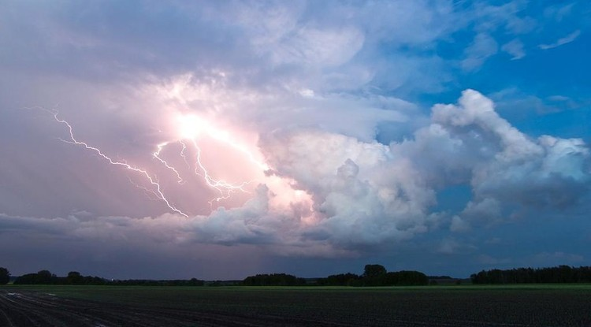Фото: [pixabay.com](http://pixabay.com/)

Непогода ожидается 21 июля.

**Тематика**

Происшествия

**Категория**

Новость

Белгородские синоптики прогнозируют облачную с прояснениями погоду в Белгородской области во вторник, 21 июля. Ночью существенных осадков не ожидается.

*«Днём возможны кратковременные, местами сильные дожди и грозы, в отдельных районах возможен град», — предупредили в МЧС по Белгородской области.*

Ветер северной четверти ночью будет двигаться со скоростью от 3 до 8 метров в секунду, днём – от 6 до 11 метров в секунду, порывы местами будут достигать от 15 до 18 метров в секунду. Ночью в регионе ожидается от 16 до21 градуса тепла, днём – от 27 до 32 градусов выше нуля.

[**https://znamya31.ru/proisshestviya/17699.html**](https://znamya31.ru/proisshestviya/17699.html)

# Белгородские спасатели объявили штормовое предупреждение из‑за жары

Фото: [pixabay.com](http://pixabay.com/)

Температура воздуха в регионе может подняться до 37 градусов выше нуля.

**Тематика**

Происшествия

**Категория**

Новость

Белгородские спасатели объявили штормовое предупреждение. Сильная жара ожидается в Белгородской области **20 июля** с 14:00 до 18:00.

*«Максимальная температура воздуха может достичь 37 градусов выше нуля», — предупредили в пресс-службе МЧС по Белгородской области.*

Спасатели призывают белгородцев соблюдать осторожность. В случае опасности обратиться за помощью по номеру 112.

[**https://znamya31.ru/proisshestviya/17695.html**](https://znamya31.ru/proisshestviya/17695.html)

# Пешеход погиб под колёсами автомобиля в Белгороде

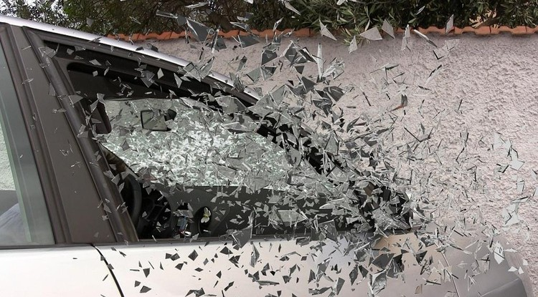Фото: pixabay

34-летний пешеход скончался на месте происшествия.

**Тематика**

Происшествия

**Категория**

Новость

**Городской округ**

г. Белгород

**45-летний** водитель за рулём Mitsubishi ехала**19 июля**около 12:15 в Белгороде в районе 23 дома по улице Михайловское шоссе. Женщина сбила **34-летнего**мужчину.

*«Пешеход переходил дорогу по переходу», — сообщили в пресс-службе УМВД по Белгородской области.*

Пешеход получил травму, попал в больницу. Мужчина скончался. Правоохранители выяснят все обстоятельства произошедшего.

[**https://znamya31.ru/proisshestviya/17688.html**](https://znamya31.ru/proisshestviya/17688.html)

**vremya31.ru**

# Родители отдыхавших на воде подростков получат штрафы

Фото: pexels.com

Несовершеннолетние находились без сопровождения взрослых на городском пляже Старого Оскола. В отношении их родителей составлены административные материалы за ненадлежащее исполнение родительских обязанностей.

Родители двух подростков, отдыхавших на водоёме в Старом Осколе без сопровождения взрослых, привлечены к административной ответственности. Нарушение выявили во время рейдов по предупреждению происшествий на воде.

Как рассказали в региональном УМВД, **17 июля**на одном из городских пляжей находились двое детей без сопровождения взрослых. По предварительным данным, подросткам 12 и 16 лет. В отношении их родителей уже составлены административные материалы по ст. 5.35 КоАП РФ (Ненадлежащее исполнение родителями обязанностей по содержанию и воспитанию несовершеннолетних). Наказание влечёт предупреждение или наложение административного штрафа в размере от ста до пятисот рублей.+

Напомним, только за последние сутки в регионе [утонули трое мужчин](https://vremya31.ru/news/9708.html). С начала 2021 года в Белгородской области погибли на воде восемь детей, пять из них — в купальный сезон.

[**https://vremya31.ru/news/9709.html**](https://vremya31.ru/news/9709.html)

# Трое белгородцев утонули за прошедшие сутки

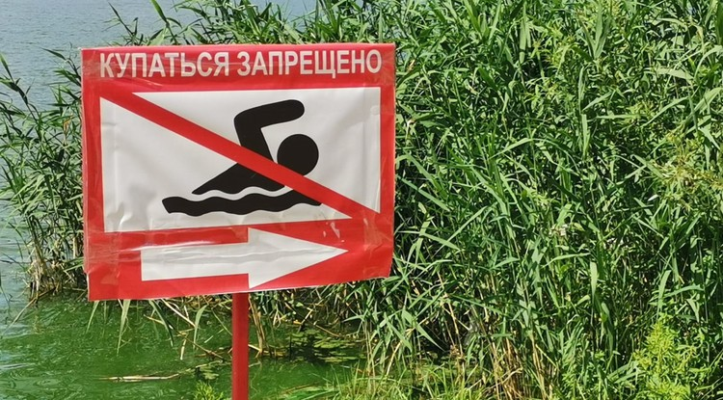Фото: 31.mchs.gov.ru

Четвёртого пловца удалось спасти.

Трое белгородцев утонули на различных водоёмах региона 19 июля. Как рассказали в региональном управлении МЧС, трагедии произошли в Шебекинском горокруге и в Белгороде.

Утром, около 10:20, водолазы поисково-спасательной службы Белгородской области из пруда в селе Батрацкая Дача Шебекинского городского округа извлекли тело мужчины 1989 года рождения. Чуть позже, около 13 часов, в Белгороде на улице Донецкой из реки Северский Донец водолазы извлекли тело мужчины 1983 года рождения. В тот же день в Шебекино, около 15:50 из реки Нежеголь было извлечено тело мужчины 1986 года рождения.

Отметим, что все три места трагедий не были оборудованы для купания. Причины и обстоятельства произошедших трагедий на воде предстоит установить.+

К счастью, ещё одной трагедии в Белгороде удалось избежать. На оборудованном Центральном пляже вечером, около 20:40, в 25-ти метрах от берега спасатели помогли выбраться из воды мужчине 1995 года рождения.

В случае происшествия звоните по телефону Единой службы спасения –«**101**», для абонентов сотовой связи – «112».

[**https://vremya31.ru/proisshestviya/chp/9708.html**](https://vremya31.ru/proisshestviya/chp/9708.html)

**val-zvezda31.ru**

# МЧС предупредило жителей Белгородской области о сильной жаре

Фото: [pexels.com](http://pexels.com/)

Воздух прогреется до отметки +35 градусов.

**Тематика**

Социальная сфера

**Категория**

Новость

Синоптики спрогнозировали сильную жару в Белгородской области. Воздух в регионе прогреется до отметки **+350С.**

*«Аномальная погода повышает риск возникновения пожаров, дорожно-транспортных происшествий, гибели людей на водных объектах. Рекомендуют строго соблюдать правила безопасности: не следует находиться на солнцепёке, на улицу выходить нужно только в головных уборах», — заявили сотрудники МЧС.*

Также спасатели попросили белгородцев воздержаться от поездок. Их лучше совершать либо рано утром, либо вечером, когда спадёт аномальная жара, при себе следует иметь прохладительные напитки.

[**https://val-zvezda31.ru/obshestvo/7082.html**](https://val-zvezda31.ru/obshestvo/7082.html)

**prizyv31.ru**

# Водитель получил телесные повреждения в результате ДТП в Борисовском районе

Фото: [pixabay.com](http://pixabay.com/)

22-летний парень, управляя автомобилем Ford Focus не предоставил преимущество в движении автомобилю Ваз-111740.

**Тематика**

ЧП

**Категория**

Новость

**Район**

Борисовский

Дорожно-транспортное происшествие произошло в Борисовке **19 июля** в **22:15.** Об этом сообщила пресс-служба регионального УМВД России.

**22-летний водитель**, управляя автомобилем**Ford Focus,**двигался на **53 км** автодороги **«Белгород — Грайворон — Казинка».** Не предоставив преимущество в движении автомобилю **ВАЗ 111740** под управлением **60-летнего водителя,** совершил с ним столкновение.

В результате аварии водитель автомобиля Ваз-111740 получил телесные повреждения и был госпитализирован в лечебное учреждение. Отметим, что на территории Белгородской области **19 июля**произошло**семь ДТП,** в результате которых**один человек** погиб и**восемь**получили телесные повреждения.

[**https://prizyv31.ru/8902.html**](https://prizyv31.ru/8902.html)

**prostor31.ru**

# Старооскольские полицейские оштрафовали родителей, чьи дети купались без присмотра

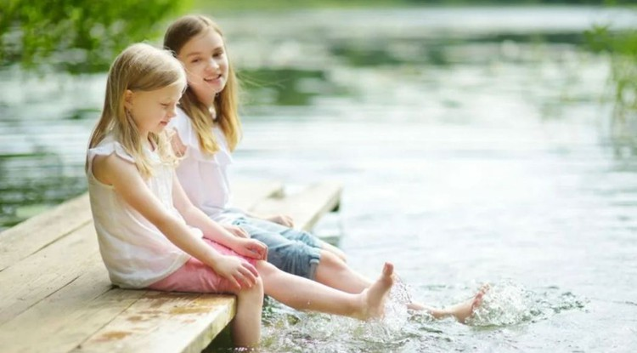Фото: [pixabay.com](http://pixabay.com/)

Подростки находились на пляже 17 июля.

**Тематика**

Безопасность

**Категория**

Новость

**Городской округ**

Губкинский

Сотрудники отдела по делам несовершеннолетних продолжают проводить профилактические рейды по местам отдыха в Белгородской области. С начала года в регионе утонули восемь детей. Пять из них – с начала купального сезона.

Как [сообщили](http://31.xn--b1aew.xn--p1ai/news/item/25076939/)на сайте УМВД России по Белгородской области, правоохранители заметили двух подростков, находящихся центральном пляже Старого Оскола без сопровождения взрослых **17 июля**. Мальчики **12** и **16 лет** были возле водоёма одни.

В отношении родителей детей полицейские составили административные материалы по **ст.5.35 КоАП РФ** («Ненадлежащее исполнение родителями обязанностей по содержанию и воспитанию несовершеннолетних»). Взрослые могут получить предупреждение или заплатить штраф.

[**https://prostor31.ru/vse-publikacii/10989.html**](https://prostor31.ru/vse-publikacii/10989.html)

**ivnya-online.ru**

# Спасатели предупредили белгородцев об аномальной жаре 20 июля

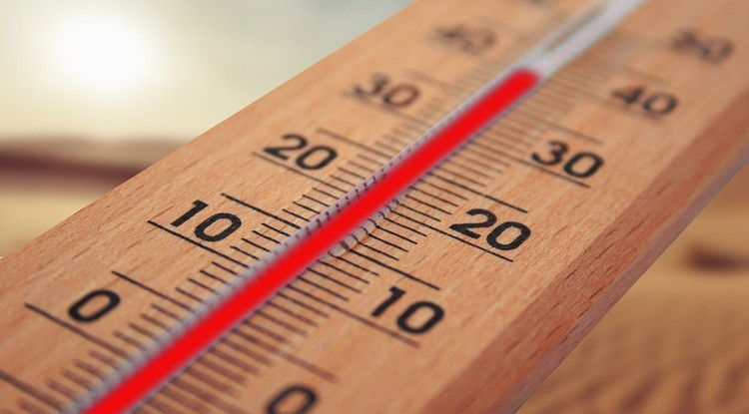Фото: [pixabay.com](http://pixabay.com/)

Воздух прогреется до 35–37 градусов.

**Тематика**

Социальная сфера

**Категория**

Новость

**Район**

Ивнянский

Белгородские спасатели предупредили жителей об аномально-жаркой погоде. По данным ГУ МЧС России по Белгородской области, она наступит в течение нескольких ближайших часов.

С**14:00 до 18:00**в регионе ожидается повышение температуры воздуха до **35–37 градусов**. В связи с этим белгородцев призвали соблюдать правила безопасности в жаркую погоду.

Следует надевать светлую воздухопроницаемую одежду (желательно из хлопка), головной убор. Рекомендуется пить больше воды и чаще находиться в тени.

[**https://ivnya-online.ru/3456.html**](https://ivnya-online.ru/3456.html)

**october31.ru**

# Инспекторы ГИМС напомнили волоконовцам правила безопасности на водоёмах

Фото: [pexels.com](http://pexels.com/)

Их несоблюдение может привести к ЧС.

**Тематика**

Социальная сфера

**Категория**

Новость

**Район**

Волоконовский

Инспекторы ГИМС напомнили жителям региона правила безопасности на водоёмах. Их несоблюдение приводит к возникновению ЧС.

Купальный сезон в Белгородской области в самом разгаре, в этот период на пляжах в усиленном режиме дежурят спасатели. Однако, несмотря на принимаемые меры, происшествия на водоемах все же случаются, сообщили в главном управлении МЧС по Белгородской области.

*«Купайтесь в специально оборудованных местах: пляжах, бассейнах, купальнях, где дежурят спасатели и медицинские работники. Не входите в воду в состоянии алкогольного опьянения и находитесь в ней****не более десяти-15 мин.****, иначе при переохлаждении тела могут возникнуть судороги. Не прыгайте в воду в неизвестном месте — можно удариться головой о грунт, корягу, сваю или другое инородное тело на дне, в результате чего сломать шейные позвонки, потерять сознание или погибнуть. Не допускайте грубых игр на воде. Не подплывайте под купающихся, не «топите», не подавайте ложные сигналы о помощи. Родители не оставляйте возле воды без присмотра детей и научите ребенка не бояться звать на помощь, если он попал в беду», — сказали инспекторы ГИМС.*

Купайтесь только в отведённых для этого местах. В случае возникновения ЧС звоните по телефону Единой службы спасения –**101** или **112**.

[**https://october31.ru/obshestvo/5013.html**](https://october31.ru/obshestvo/5013.html)

**gazeta-trud.ru**

# Водитель пострадал в результате ДТП в Красногвардейском районе

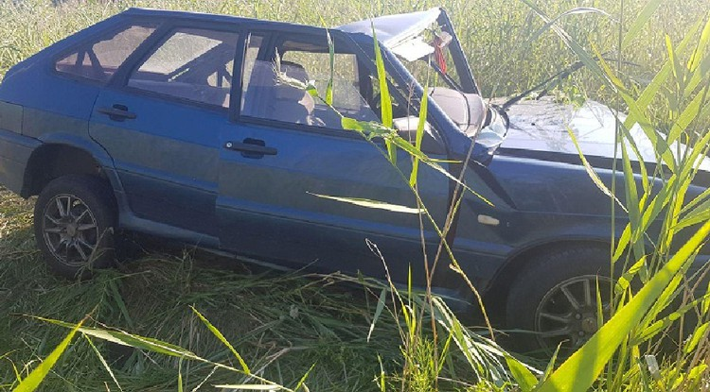Фото: УМВД России по Белгородской области

Авария случилась 14 июля.

**Тематика**

02 сообщает

**Категория**

Новость

**Район**

Красногвардейский

**32-летний водитель** управлял автомобилем **ВАЗ–21140**. Он двигался со стороны города Валуйки в направлении города Алексеевка, не имея при этом права управления транспортным средством.

*«В****17 часов****на****26 км****автомобильной дороги Валуйки – Алексеевка – Красное мужчина не выбрал безопасную скорость движения, не справился с управлением и совершил съезд с дороги в кювет с последующим опрокидыванием. В результате ДТП водитель автомобиля получил телесные повреждения», – сообщил****начальник ОГИБДД ОМВД России по Красногвардейскому району Максим Демиденко****.*

Всего с**9** по **15 июля** по линии ГИБДД зафиксировано **47 правонарушений**. В **12 случаях** водители допустили грубые нарушения правил дорожного движения. Зарегистрировано **два факта**управления транспортным средством в нетрезвом состоянии. В отношении одного автомобилиста возбуждено уголовное дело по **ст.264.1 УК РФ** («Нарушение правил дорожного движения лицом, подвергнутым административному наказанию»).

[**https://gazeta-trud.ru/proisshestviya/02-soobshaet/5271.html**](https://gazeta-trud.ru/proisshestviya/02-soobshaet/5271.html)

**gubkin.city**

# Сильные дожди и град: погода в Белгородской области ухудшится

По информации ГУ МЧС России по Белгородской области ВЧЕРА, 21:30 [В ГУБКИНЕ И ОБЛАСТИ](https://gubkin.city/news/in-gubkin-and-region/)



Фото:Алёна Тарубарова

МЧС объявило штормовое предупреждение в Белгородской области. Ссылаясь на данные синоптиков, спасатели рассказали о надвигающейся на регион непогоде.  
  
21 июля на территории области ожидается облачная с прояснениями погода. И если ночь пройдёт без существенных осадков, то днём пройдут кратковременные, а местами сильные дожди. Не исключены грозы и град в отдельных районах. Ветер северной четверти ночью будет дуть со скоростью 3-8 м/с, днём поднимется до 6-11 м/с, временами порывы будут достигать 15-18 м/с.  
  
Ночью столбик термометра будет показывать +16-21,  днём воздух прогреется до 27-32 градусов тепла.   
[**https://gubkin.city/news/in-gubkin-and-region/128722/?backurl=%2Fnews%2Fin-gubkin-and-region%2F%3Fcount%3D10%26from%3D128722%26section%3Din-gubkin-and-region%26nav%3D1**](https://gubkin.city/news/in-gubkin-and-region/128722/?backurl=%2Fnews%2Fin-gubkin-and-region%2F%3Fcount%3D10%26from%3D128722%26section%3Din-gubkin-and-region%26nav%3D1)